建设项目环境影响登记表
（区域环评+环境标准）
（污染影响类）
（修订）

项目名称：迁扩建年产200kWh工商业储能系统3000套项目
建设单位（盖章）：浙江领储新能源技术有限公司
编制日期： 二〇二五年十二月

嘉兴市生态环境局制

编制单位和编制人员情况表
项目编号
建设项目名称 |  | 迁扩建年产200kWh工商业储能系统3000套项目
建设项目类别 |  | 迁建
环境影响评价文件类型 |  | 环境影响登记表（区域环评+环境标准）
一、建设单位情况
单位名称（盖章） |  | 浙江领储新能源技术有限公司
统一社会信用代码 |  | 91330421MACT740K86
法定代表人（签章） |  | 姚旺
主要负责人（签字） |  | 王呈哲
直接负责的主管人员（签字） |  | 王呈哲
二、编制单位情况
单位名称（盖章） |  | 嘉兴启源环保节能科技有限公司
统一社会信用代码 |  | 913304010728648958
三、编制人员情况
1.编制主持人
姓名 | 职业资格证书管理号 |  | 信用编号 | 签字
曹恒恒 | 2016035440352014449907000120 |  | BH013371
2.主要编制人员
姓名 | 主要编写内容 |  | 信用编号 | 签字
曹恒恒 | 第1~4章 |  | BH013371

嘉善县“区域环评+环境标准”建设项目

环境影响登记表
填报日期：
项目名称 | 迁扩建年产200kWh工商业储能系统3000套项目
建设地点 | 浙江省嘉兴市嘉善县惠民街道外环东路2069号 | 占地（建筑、营业）  面积（m²） |  | 7000
建设单位（盖章） | 浙江领储新能源技术有限公司 | 法定代表人或者主要负责人 |  | 姚旺
联系人 | 王呈哲 | 联系电话 |  | 14790975725
项目投资(万元) | 4000 | 环保投资(万元) |  | 50
拟投入生产运营日期 | 2026年3月
项目性质 | ☑新建（迁建） 改建 □扩建
承诺备案依据 | ☑“区域环评+环境标准”改革区域内，环境影响报告表简化为环境影响登记表的建设项目
建设内容及规模 | ☑工业生产类项目□生态影响类项目□畜禽养殖类项目□核工业类项目（核设施的非放射性和非安全重要建设项目）□核技术利用类项目□电磁 辐射类项目
主要环境影响 | ☑废气 □废水  ☑生活污水  □生产废水  ☑固废 ☑噪声  □生态影响  □辐射环境影响 | 采取的环保措施及排放去向 | ☑无环保措施：  涂胶废气直接通过无组织排放至车间内。  ☑有环保措施：  ☑焊接废气、激光打码废气、清洁废气采取除尘器除尘后车间内排放至大气环境。  ☑生活污水采取隔油池+化粪池处理措施后排放至污水管网。最终经嘉兴联合污水处理有限责任公司集中处理后排海。  ☑噪声采取隔声、减振措施后排放至声环境。  ☑其他措施：一般固废综合利用或委托处置，危险废物委托有资质单位处理处置，生活垃圾委托环卫部门清运。
总量控制指标 | 本项目仅涉及生活污水，因此CODcr和NH₃-N总量无需进行区域替代削减。另外项目还涉及涂胶废气，VOC也需要进行区域替代削减。项目新增总量指标为VOCs0.036t/a，CODcr0.216t/a，NH₃-N0.011t/a。本项目实施后企业总量指标建议值为VOCs0.036t/a，CODcr0.216t/a，NH₃-N0.011t/a。
承诺：
浙江领储新能源技术有限公司及法定代表人姚旺承诺所填写各项内容真实、准确、完整。建设项目符合“区域环评+环境标准”改革相关条件，是环境影响报告表简化为环境影响登记表项目。涉及总量控制的项目，投产前取得污染物排放总量指标，并落实区域削减平衡方案。如存在弄虚作假、隐瞒欺骗等情况及由此导致的一切后果由浙江领储新能源技术有限公司及法定代表人姚旺承担全部责任。
法定代表人或者主要负责人签字：
备案回执
该项目环境影响登记表已经完成备案，备案号：

目录
一、建设项目基本情况 1
二、建设项目工程分析 4
三、运营期主要环境影响和保护措施 17
四、环境保护措施监督检查清单 32
附表建设项目污染物排放量汇总表 34

附图：
附图1、项目地理位置示意图
附图2、嘉善县国土空间规划图
附图3、嘉善县经济开发区控制规划图
附图4、嘉善县水环境功能区划图
附图5、嘉善县环境管控单元图
附图6、“三区三线”图
附图7、项目周边环境保护目标分布图
附图8、厂区平面布置图
附图9、厂区周边四至图
附图10、现场踏勘图

附件：
附件1、浙江省工业企业“零土地”技术改造项目备案通知书
附件2、营业执照
附件3、不动产权证及租赁合同
附件4、原辅料MSDS附件
附件5、危废处置承诺书
附件6、建设项目环境保护承诺书
附件7、总量平衡方案
附件8、污水入网证明

一、建设项目基本情况
建设项目名称 | 迁扩建年产200kWh工商业储能系统3000套项目
项目代码 | 2510-330421-99-02-795523
建设单位 | 浙江领储新能源技术有限公司 | 法定代表人或者  主要负责人 | 姚旺
建设单位联系人 | 王呈哲 | 联系方式 | 14790975725
建设地点 | 浙江省嘉兴市嘉善县惠民街道外环东路2069号
地理坐标 | （120度57分4.342秒，30度52分34.509秒）
国民经济  行业类别 | C3849其他电池制造 | 建设项目  行业类别 | 三十五、电气机械和器材制造业38，电池制造384，其他
建设性质 | 新建（迁建）  改建  扩建  技术改造 | 排污许可类别 | 对照《固定污染源排污许可分类管理名录》（2019年版），本项目属于“三十三、电气机械和器材制造业38”中第88项“电池制造384”中的“其他电池制造 3849””小类，本项目需实行排污许可简化管理。
总投资  （万元） | 4000 | 环保投资  （万元） | 50
拟投入生产运营日期 | 2026年3月 | 建筑面积（m²） | 7000（新增0）
承诺：浙江领储新能源技术有限公司及法定代表人姚旺承诺所填写各项内容真实、准确、完整。如存在弄虚作假、隐瞒欺骗等情况及由此导致的一切后果由浙江领储新能源技术有限公司及法定代表人姚旺承担全部责任。
太湖流域相关要求符合性分析 | 符合  不符合：
规划环境影响评价情况 | 规划环境影响评价文件名称：《嘉善经济技术开发区一、二、三、四期规划环境影响跟踪评价报告书》，2016年11月。  审查机关：原浙江省环境保护厅。  审查文件名称及文号：《浙江省环境保护厅关于嘉善经济技术开发区一、二、三、四期规划环境影响跟踪评价环保意见的函》，2017年9月，浙环函[2017]354号。  规划环境影响评价生态空间名称及编号：浙江省嘉兴市嘉善县惠民街道产业集聚重点管控单元（ZH33042120005）
规划环境影响评价符合性 | 符合  不符合：
“三线一单”情况 | “三线一单”文件名称：《嘉善县生态环境分区管控动态更新方案》（善政发〔2024〕12号）  管控单元：浙江省嘉兴市嘉善县惠民街道产业集聚重点管控单元  管控单元代码：ZH33042120005
“三线一单”符合性 | 符合  不符合：
其他符合性 | 对照《挥发性有机物无组织排放控制标准》（GB37822-2019）、《浙江省“十四五”挥发性有机物综合治理方案》（浙环发[2021]10号）、《<长江经济带发展负面清单指南（试行，2022版）>浙江省实施细则》（浙长江办[2022]6号）、《浙江省工业企业恶臭异味管控技术指南（试行）》（浙江省生态环境厅，2021年11月）、《浙江省空气质量持续改善行动计划》（浙政发[2024]11号）、《长三角生态绿色一体化发展示范区嘉善片区生态环境保护和绿色发展规划（2021~2035）》（浙发改长三角〔2021〕239号）、《关于印发长三角生态绿色一体化发展示范区生态环境准入清单的通知》（浙环函[2022]260 号）、《嘉兴市人民政府关于印发嘉兴市空气质量持续改善行动计划的通知》（嘉政发[2025]1号），项目符合相关文件要求。

环境保护目标 | 本项目位于浙江省嘉兴市嘉善县惠民街道外环东路2069号。根据调查，项目所在区域主要保护目标如下：  （1）大气环境：企业厂界外500米范围内保护目标为周边居民，保护级别为《环境空气质量标准》（GB3095-2012）二级标准。  （2）地下水环境：项目所在区域附近500m范围内无地下水集中式饮用水水源和热水、矿泉水、温泉等特殊地下水资源。  （3）声环境：企业厂界外50m范围内无声环境保护目标。  （4）生态环境：项目位于嘉善经济技术开发区范围内，无产业园区外新增用地。  表1-1 环境保护目标一览表
  环境  要素 | 名称 | 坐标(UTM) |  | 保护类型 | 保护对象 | 保护内容 | 相对厂址方位 | 相对厂界距离 | 相对生产车间距离
  环境  要素 | 名称 | X | Y
  声环境 | 项目厂界外50m范围内无声环境保护目标。
  大气  环境 | 西江泾 | 3417792.887 | 40591252.169 | 居民 | 居住区 | 约120人 | N | 约190m | 约220m
  大气  环境 | 慈山学校里泽校区 | 3417642.442 | 40591092.473 | 教育 | 学校 | 约600人 | N | 约130m | 约150m
  大气  环境 | 里泽中学 | 3417517.669 | 40591129.984 | 教育 | 学校 | 约400人 | NW | 约230m | 约250m
  大气  环境 | 先锋园 | 3417370.576 | 40591188.340 | 居民 | 居住区 | 约180人 | NW | 约330m | 约350m
  大气  环境 | 永星新村 | 3417467.110 | 40591411.409 | 居民 | 居住区 | 约2200人 | N | 约350m | 约370m
  大气  环境 | 嘉丽花苑 | 3417887.086 | 40591268.405 | 居民 | 居住区 | 约1100人 | NE | 约185m | 约220m
  大气  环境 | 里泽幼儿园 | 3417400.545 | 40591008.924 | 教育 | 学校 | 约500人 | W | 约250m | 约260m
  地下水环境 | 企业厂界外500米范围内无地下水集中式饮用水水源和热水、矿泉水、温泉等特殊地下水资源
  生态环境 | 本项目位于工业园区内，且厂址为厂房，周边为工业企业、道路，处于人类活动频繁区，无原始植被生长和珍稀野生动物活动，区域生态系统敏感程度较低，无生态环境保护目标，故无需进行生态现状调查
与项目有关的原有环境污染问题 | 1、现有工程履行环境影响评价、竣工环境保护验收情况  企业现有项目仅涉及储能系统组装工序，对照《建设项目环境影响评价分类管理名录（2021 年版）》“三十五、电气机械和器材制造业 38”中的“其他（仅分割、焊接、组装的除外；年用非溶剂型低VOCs含量涂料10吨以下的除外）”，企业现有项目无需编制环评报告。  2、现有工程污染物实际排放总量及履行排污许可情况  企业现有项目主要生产工艺为储能系统组装，仅排放生活污水，由于现有项目已拆除，且现有项目环评豁免，无总量审批，因此本章节仅对企业现有项目污染情况进行回顾性分析。  表1-2 现有工程废水排放及履行排污许可情况 单位：t  表1-3 现有工程固体废物产生情况汇总表单位：t  3.与项目有关的主要环境问题、整改措施及进度
  排放口类型 | 排放口编号 | 排放口名称 | 污染物 | 许可年排放量 | 实际年排放量 | 达产情况年排放量 | 是否稳定排放 | 排污许可证书编号 | 其他
  一般排放口 | DW001 | 生活污水排放口 | 废水量 | / | 540 | 540 | 是 | / | /
  一般排放口 | DW001 | 生活污水排放口 | COD_{cr} | / | 0.022 | 0.022 | 是 | / | /
  一般排放口 | DW001 | 生活污水排放口 | 氨氮 | / | 0.001 | 0.001 | 是 | / | /
  固体废物属性 | 污染源 | 污染物名称 | 实际年产生量 | 处置去向 | 其他
  一般工业固体废物 | 检验 | 废电芯 | 0.03 | 原厂家回收 | /
  生活垃圾 | 职工生活 | 生活垃圾 | 3 | 由环卫部门定期清运 | /
  序号 | 现有情况 | 整改内容 | 整改时限 | 负责人
  1 | 企业尚未申请排污许可证，对照《固定污染源排污许可分类管理名录（2019年版）》，现有项目属于简化管理 | 由于企业现有项目已拆除，已无污染物排放，要求企业在本环评通过审批之后，尽快完成排污许可简化管理申报工作 | 2026年3月 | 王呈哲

二、建设项目工程分析
建设内容 | 1、项目概况  浙江领储新能源技术有限公司成立于2023年8月10日，企业现有厂区位于浙江省嘉兴市嘉善县惠民街道丽正路19号，产能为工商业储能系统1000套，目前该厂区设备已全部拆除。  鉴于目前公司经营发展快速，现企业拟投资4000万元整体搬迁至浙江省嘉兴市嘉善县惠民街道外环东路2069号，租用浙江嘉博新能源科技有限公司闲置厂房，并购置pack生产线、充放电测试设备等设备，项目实施后，实现年产200kWh工商业储能系统3000套的生产能力。  表2-1 项目概况一览表  根据《国民经济行业分类》（GB/T 4754-2017）（修订本），企业为C3849其他电池制造，属于电池制造业（C38）。  根据《建设项目环境影响评价分类管理名录》（2021年版），本项目需编制环境影响报告表，具体判定依据见表2-2。  表2-2 环评类别判定表  由上表可知，本项目对应环评类别为环境影响报告表。  根据《嘉善县人民政府关于嘉善经济技术开发区“区域环评+环境标准”改革实施方案（实行）的批复》（善政发[2017]148 号），在嘉善经济技术开发区规划环评通过省环保厅审查的基础上，项目环评审批负面清单外且符合准入环境标准的项目，原要求编制环评报告书的，可以编制环境影响报告表；原要求编制环境影响报告表的，可以填报环境影响登记表。  该实施方案的环评审批负面清单具体如下：（1）环评审批权限在环境保护部的项目；（2）需编制报告书的电磁类和核技术利用项目；（3）嘉善县环境功能区划中列入三类工业项目；（4）列入《嘉善县工业企业投资项目负面清单》的项目；（5）其它重污染、高风险及可能严重影响生态的项目。  项目位于浙江省嘉兴市嘉善县惠民街道外环东路2069号，位于嘉善经济技术开发区内。项目主要生产工商业储能系统，所属行业类别为C3849其他电池制造。对照该实施方案的环评审批负面清单，本项目不在环评审批负面清单内。另外，对照规划环评中的生态空间管制清单，项目符合生态空间管制清单中有关管控措施要求，不属于生态空间管制清单中的负面清单；对照规划环评中的环境准入负面清单，项目不属于禁止发展和限制发展行业，不含限制发展和禁止发展的工艺和产品。因此，项目符合环境准入要求。  综上，本项目为环评审批负面清单外且符合准入环境标准的项目，符合降级要求，报告表可简化为登记表备案，因此，本项目现填报环境影响登记表。  我公司接受委托后对拟建区域进行现场踏勘，收集相关资料，进行了有关数据的分析，按照《建设项目环境影响报告表编制技术指南（污染影响类）（试行）》、《嘉兴市“区域环评+环境标准”改革报告表降级为登记表规范统一技术指南（修订）》、《浙江省生态环境厅关于深化环评集成改革优化提升营商环境的指导意见》（浙环发[2023]52号）等文件的要求，填报了该项目的环境影响登记表。
  类别 | 项目组成 | 主要功能
  主体工程 | 1#车间 | 共3层，一层设置前台、集装生产线、发电机房、配电房；二层用于检测室；三层为办公室等。
  主体工程 | 2#车间 | 共3层，一层设置工商业储能系统生产线及成品、半成品暂存区、充放电测试间、测试区；二层设置维修室、pack生产线、物料暂存区；三层设置原料仓库。
  主体工程 | 3#车间 | 共3层，中转仓库。
  辅助工程 | 宿舍楼 | 共6层，主要作为员工寝室、休息室等，1楼为食堂
  环保工程 | 废水 | 1、生活污水经隔油池+化粪池处理后纳入市政污水管网。  2、淋水试验产生的废水循环利用，不外排。
  环保工程 | 废气 | 1、食堂油烟经油烟净化装置处理后通过舍楼顶排气筒(DA001)排放；  2、极柱清洁、激光焊接、激光打码废气经除尘器处理后车间内无组织排放；  3、涂胶废气：源头削减，采用低VOCs含量胶黏剂，涂胶废气在车间内无组织排放。
  环保工程 | 固体废物 | 设置一座10m²一般固废仓库与一座10m²的危废仓库，一般固废外售综合利用，危险固废委托有危废资质的单位无害化处置
  环保工程 | 噪声 | 降噪、隔声等措施。
  储运工程 | 原料仓库 | 位于2#车间3层，主要用于原辅材料的贮存和周转。
  储运工程 | 成品暂存区 | 位于2#车间1层，主要用于成品暂存。
  储运工程 | 运输 | 场外原料运输依托城市道路。
  劳动定员及工作制度 | 本项目全厂劳动定员200人，年工作日300天，全厂实行单班制，每班工作8小时
  公用工程 | 给水 | 项目自来水依托当地供水系统供给。
  公用工程 | 排水 | 设置雨污分流、清污分流管道系统；雨水通过雨水管网排入雨水管网，生活污水经化粪池处理达标后纳入市政污水管网。
  公用工程 | 供电 | 项目用电依托当地电网供给。
  公用工程 | 污水处理厂 | 生活废水由嘉兴联合污水处理有限责任公司集中处理达标后排海。
  环评类别  项目类别 |  | 报告书 | 报告表 | 登记表
  三十五、电气机械和器材制造业38
  80 | 电机制造381；输配电及控制设备制造382；电线、电缆、光缆及电工器材制造383；电池制造384；家用电力器具制造385；非电力家用器具制造386；照明器具制造387；其他电气机械及器材制造389 | 铅蓄电池制造；太阳能电池片生产；有电镀工艺的；年用溶剂型涂料（含稀释剂）10吨及以上的 | 其他（仅分割、焊接、组装的除外；年用非溶剂型低VOCs含量涂料10吨以下的除外） | /

建设内容 | 2、主要产品及产能  根据建设单位提供的资料，本项目产品方案见表2-3  表2-3 建设项目产品方案  3、主要设施及设施参数  表2-4 主要生产设备一览表  注：PACK生产线为整体连续生产线，自带激光打码、激光焊接、测试、涂胶等环节。  4、主要原辅材料及燃料的种类和用量  表2-5 本项目原辅材料统计表  表2-6 主要原料理化性质汇总表  胶水符合性分析  导热结构胶主要用于2B PACK生产线，由于2B PACK有加热功能，由生产线自带的自动化涂胶机将导热结构胶的A/B两种组分混合后，均匀涂布到下壳体上，起到导热和保护电芯的功能。本项目所使用的导热结构胶属于《胶粘剂挥发性有机化合物限量》（GB 33372-2020）中的本体型胶黏剂（其他），根据企业提供的导热结构胶测试报告，导热结构胶VOCs含量为2g/kg，VOCs含量能够满足《胶粘剂挥发性有机化合物限量》（GB33372-2020）要求（低于50g/kg）。  5、项目选址及平面布置  厂区为倒梯形，生活区位于厂区西南角，其他区域为生产区。由厂区北侧主出入口进去厂区，厂区东侧由南至北依次为1#车间、2#车间；厂区西侧由西至东依次为3#车间、宿舍楼，其中3#车间分别与1#车间和2#车间使用连廊连接；门卫位于厂区的南侧。  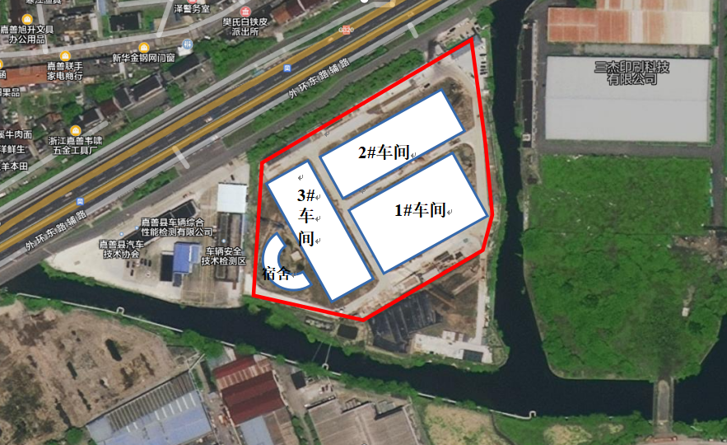  图2-1 厂区平面布置图
  序号 | 产品名称 | 设计年生产时间（d） | 产品计量单位 | 原审批  生产能力 | 现有项目实际生产能力 | 本项目  生产能力 | 本项目实施后  全厂生产能力 | 项目实施前后变化情况 | 其他
  1 | PACK模组 | 300 | kWh/a | / | 0 | 200 | 200 | +200 | PACK模组用于组装储能系统
  2 | 储能系统 | 300 | 套/a | / | 1000 | 3000 | 3000 | +2000 | /
  序号 | 主要生产单元 | 主要工艺名称 | 生产设施名称 | 设施型号 | 单位 | 原审批数量 | 现有实际数量 | 本项目数量 | 本项目实施后全厂数量 | 项目实施后与原审批变化情况 | 其他
  1 | 系统组装线 | 组装 | 电动托盘搬运车 | PTE20M  11685-1220 | 台 | / | 1 | 1 | 2 | / | /
  2 | 系统组装线 | 组装 | 手推平板升高车 | D22006 | 台 | / | 1 | 0 | 1 | / | /
  3 | 系统组装线 | 组装 | 手动搬动车 | DFE2T | 台 | / | 1 | 0 | 1 | / | /
  4 | 系统组装线 | 组装 | 绝缘耐压一体机 | TH9110A | 台 | / | 1 | 0 | 1 | / | /
  5 | 系统组装线 | 检测 | 分析仪 | USBCAN-IIC | 台 | / | 1 | 1 | 2 | / | /
  6 | 系统组装线 | 检测 | 电池均衡仪 | / | 台 | / | 1 | 0 | 1 | / | /
  7 | 系统组装线 | 检测 | 智能动力电池性能检测设备 | SDCBUS-1500 | 台 | / | 1 | 1 | 2 | / | /
  8 | 系统组装线 | 检测 | 模组测试设备 | / | 台 | / | 1 | 1 | 2 | / | /
  9 | 系统组装线 | 检测 | 充放电测试设备 | / | 台 | / | 2 | 3 | 5 | / | /
  10 | 系统组装线 | 组装 | 真空加注机 | / | 台 | / | 1 | 0 | 1 | / | /
  11 | PACK生产线 | 组装 | PACK生产线 | / | 条 | / | 0 | 1 | 1 | / | /
  12 | PACK生产线 | 焊接 | 制氮机及氮气储罐 | / | 台 | / | 0 | 2 | 2 | / | 1m³储罐2只
  13 | 公用 | 公用 | 空压机 | / | 台 | / | 0 | 3 | 3 | / | /
  生产单元 | 种类 | 名称 | 原辅料  计量单位 | 有毒有害物质含量 | 原审批  年使用量 | 现有项目实际年使用量 | 本项目设计年使用量 | 项目实施后全厂年使用量 | 项目实施前后变化情况 | 其他
  PACK生产线 | 辅料 | 液冷板 | 个/a | / | / | 0 | 15000 | 15000 | +15000 | /
  PACK生产线 | 原料 | 电芯 | t/a | / | / | 0 | 4500 | 4500 | +4500 | /
  PACK生产线 | 辅料 | 导热结构胶 | t/a | / | / | 0 | 6 | 6 | +6 | 分为A、B组分，使用比例为1：1
  PACK生产线 | 辅料 | 高压箱 | 套/a | / | / | 0 | 3000 | 3000 | +3000 | /
  PACK生产线 | 辅料 | 盖板 | t/a | / | / | 0 | 1000 | 1000 | +1000 | /
  PACK生产线 | 辅料 | 端子 | t/a | / | / | 0 | 1000 | 1000 | +1000 | /
  PACK生产线 | 辅料 | 附属零件 | t/a | / | / | 0 | 1000 | 1000 | +1000 | /
  PACK生产线 | 辅料 | 铜排 | t/a | / | / | 0 | 1000 | 1000 | +1000 | /
  PACK生产线 | 辅料 | 离型纸 | 万片/a | / | / | 0 | 50 | 50 | +50 | /
  储能装配线 | 原料 | PACK模组 | kWh/a | / | / | 67 | 0 | 0 | -67 | 外购
   |  |  |  | / | / | 0 | 200 | 200 | +200 | 自产
  储能装配线 | 辅料 | 集装箱 | 套/a | / | / | 200 | 300 | 500 | +300 | /
  储能装配线 | 辅料 | 冷却机组 | 套/a | / | / | 1000 | 2000 | 3000 | +2000 | /
  储能装配线 | 辅料 | 冷却液 | t/a | 20~70%乙二醇 | / | 6.7 | 13.3 | 20 | +13.3 | /
  储能装配线 | 辅料 | 附属零件（线束、其他组件） | t/a | / | / | 1000 | 2000 | 3000 | +2000 | /
  公用 | 能源 | 电 | 万kwh/a | / | / | / | 72 | 72 | / | /
  公用 | 能源 | 水 | m³/a | / |  | / | 6000 | 6000 | / | /
  公用 | 能源 | 柴油 | t/a | 柴油 | / | 0 | 4 | 4 | +4 | 1m³储罐，用于柴油叉车
  名称 | 成分及理化性质
  导热结构胶 | A 组分：聚醚多元醇（10~25%），氢氧化铝（50~80%）；白色膏状，无气味，比重 1.53
  导热结构胶 | B 组分：异氰酸酯（MDI，含量10~20%），氢氧化铝（50~90%）；乳白色膏状，无气味，比重1.77
  冷却液 | 2-乙基己酸钠0.1~3%、甲基笨并三唑0.1~2.5%、乙二醇20~70%、水24.5~79.8%

工工艺流程和产排污环节 | 6、工艺流程  （1）PACK工艺流程：  图2-2 PACK工艺流程及产排污环节图  工艺流程：  1：电芯上料：电芯来料拆包后，将电芯托盘放置于上料工站，由机械臂抓取电芯转至电芯输送线。  2：电芯测厚：测厚机构自电芯大面加压并测量电芯厚度，厚度NG转至NG通道，OK电芯继续流入下工序。  3：OCV分选：测量电芯电压、内阻，超出合格范围的转至NG通道，OK电芯继续流入下工序。  4：电芯贴胶：设备自动撕去隔热棉离型纸，粘贴于电芯大面上。  5：端板激光打码：激光打码设备按MES编码要求在模组端板上刻码，用于模组和电芯码绑定。激光打码过程会产生少量烟尘，经除尘器处理后车间内排放。  6：模组堆叠：由机械臂抓取电芯，按规定方向放置于堆叠台上，与端板组合为1P13S模组。  7：安装：由机械臂抓取模组放置于挤压工位，设备自定挤压预紧，人工安装钢带将模组进行拘紧并扫码。  8：寻址&极性检测：设备视觉相机拍照，识别Mark点、极柱坐标及正负极方向确认，NG后报警流出，OK品流入下工序。  9：极柱清洁：设备依据前工序坐标进行移动并使用激光束清洁电芯极柱表面脏污。激光清洁过程中会产生烟尘，除尘器处理后排放到车间。  10：CCS安装：人工将CCS组件安装于模组顶部，并扫码绑定。  11：激光焊接：设备依据前工序坐标进行移动，由自动激光焊接设备进行焊接，激光焊接技术属于熔融焊接，以激光束为能源，使其冲击在焊件接头上，使焊件材料熔融后粘固为一体以达到焊接目的，该环节不使用焊丝或焊条。焊接烟尘使用除尘器进行除尘后排放到车间。  12：模组下线测试：模组流入测试工位，设备自动检测确认模组入箱前为合格状态。  13：液冷板上线：将液冷板水平按规定方向放置于产线上。  14：液冷板气密测试：使用气密测试仪检测液冷板的密封性，测试数据扫码上传至MES。  15：液冷板涂胶：自动涂胶机按规定速度、轨迹、出较量将导热胶均匀涂在液冷板上。导热结构胶采用低VOCs含量胶黏剂，涂胶废气在车间内无组织排放。  16：模组入箱：机械臂视觉自动识别Mark点，按视觉坐标将测试合格的模组按入箱顺序依次抓取放置于液冷板上，并使用规定扭矩通过螺栓将模组与液冷板固定。  17：组件安装：安装输出极面板组件（盖板、端子、附属零件等），并使用规定扭矩安装模组间串接铜排。检查确认箱体内部件安装有无异常，确认电连接紧固件扭矩，确认合格后划线标识。  18： EOL测试：成品下线前电性能检测确认（安规、电压、温度、温差、压差、内阻等）。  19：箱体气密测试：使用气密测试仪进行成品箱体气密性检测，检测合格品吊装下线并运至仓库暂存。  （2）工商储集成工艺流程：  图2-3 工商储集成工艺流程及产排污环节图  工艺流程：  1：配电箱、消防、照明模块等前置组件装配，使用叉车将机柜放置于产线上线工位。高压箱及液冷机组装入机柜对应安装位置，并使用规定扭矩进行锁紧固定。  2：PACK按规定顺序依次放入机柜电池仓内，并使用规定扭矩进行锁紧固定。  3：将前工序装配好的组件安装至机柜对应位置并锁紧固定以及将PCS、断路器、EMS、水浸传感器、显控屏等组件安装完成。  4：将簇内动力线束及通讯线束（PACK串联及PACK到高压箱）安装完毕。同时安装完成高压箱、配电箱、消防等低压通讯线束。  5：将消防管路、液冷管路安装依次安装连接至每个PACK箱，接头对插并固定。安装完成后，整机液冷系统气密性测试，确认需要注液的管道完好无损后利用制冷液真空加注机抽取冷却液进行加注，加注至规定体积后停止加注。加注冷却液过程为密闭空间，会挤排出原有管内空气，从排气阀挤出。此过程不产生有机废气，这个工序会产生S2-1废冷却液桶。  6：机柜装配完成后用叉车转至线下工序，然后对正极电性能及安规测试。测试合格后，将测试线束拆除，整理清洁机柜。  7：成品打包入库：成品机柜按规定要求进行包装并入库。  （3）储能集装箱工艺流程：  图2-4 储能集装箱工艺流程及产排污环节图  工艺流程：  1：使用跨运车将集装箱吊装放置于专用转运架上。AGV自动行驶至转运架下方，顶升并将集装箱转运至淋水设备内，喷淋规定时间后，确认有无漏水/渗水异常。淋水合格产品由AGV自动转运至前置工位，人工进行前置预装（簇到汇流柜动力及通讯线束铺设），不合格的集装箱返工处理，处理完成后再次进行测试，合格后流入下工序。淋水工序会产生W3-1淋水试验废水。  2、后续组装环节与工商储集成工艺流程完全一致，此处不在重复描述。  7、产排污环节分析  表2-7 本项目产排污情况汇总表
  类别 | 产排污环节 | 污染源 | 主要污染因子 | 对应污染防治措施
  废气 | 极柱清洁 | G1-1清洁废气 | 颗粒物 | 除尘器处理后车间内排放
  废气 | 焊接 | G1-2焊接废气 | 颗粒物 | 除尘器处理后车间内排放
  废气 | 涂胶 | G1-3涂胶废气 | 非甲烷总烃、臭气浓度 | 车间内无组织排放
  废气 | 端板激光打码 | G1-4激光打码废气 | 颗粒物 | 除尘器处理后车间内排放
  废水 | 淋水测试 | W3-1淋水测试废水 | COD、氨氮、SS | 循环使用不外排
  废水 | 员工生活 | 生活废水 | COD、氨氮、动植物油 | 经隔油池+化粪池处理后纳管排放
  噪声 | 生产设备 | 设备噪声 | 噪声 | 加强减震降噪处理
  固废 | 电芯测厚、OCV分选 | S1-1废电芯 | 电芯 | 由电芯厂商回收
  固废 | 电芯贴胶 | S1-2废胶纸 | 纸张 | 外卖综合利用
  固废 | 涂胶 | S1-3废胶桶 | 胶、塑料 | 委托有资质单位处理
  固废 | 注液 | S2-1、S3-1废冷却液桶 | 乙二醇、包装桶 | 厂商回收
  固废 | 员工生活 | 生活垃圾 | 生活垃圾 | 由环卫部门清运

运营期主要环境影响和保护措施
运营期环境影响和保护措施 | 1、运营期废气主要环境影响和保护措施  本项目生产过程中废气污染源主要为生产过程中的清洁废气、焊接废气、激光打码废气、涂胶废气、食堂油烟。  （1）清洁废气  本项目模组PACK生产线的电芯极柱在焊接前需要进行激光清洁，激光清洁过程中高能激光束照射到待清洗的部位，以光剥离、气化、烧蚀等作用过程，使工件表面的氧化物、灰尘等污染物脱离物体表面，达到清洁的目的。激光清洁废气主要成分是颗粒物，除尘器处理后车间内排放，由于产生量较小，本项目不进行定量分析。  （2）焊接废气  激光焊接过程中，激光束使焊件材料熔融后粘固为一体，不使用焊丝，焊接废气主要成分是颗粒物，经除尘器处理后车间内排放，由于产生量较小，本项目不进行定量分析。  （3）激光打码废气  激光打码设备接收指令后，自动调整功率、频率和扫描速度，激光束聚焦在端板表面，通过烧灼和刻蚀形成永久性二维码或字符，该环节产生极少量的烟尘，除尘器处理后车间内排放，由于产生量较小，本项目不进行定量分析。  （4）涂胶废气  2B PACK装配过程的下壳体装配工序需要用到导热结构胶，用胶量6吨/年。根据企业提供的MSDS报告，导热结构胶主要分AB两个组分，A组分主要是聚醚多元醇和氢氧化铝，B 组分主要是异氰酸酯和氢氧化铝，两者结合发生反应生成聚氨酯胶。本项目使用的导热结构胶属于本体型胶黏剂，根据原材料供应商提供的产品检测报告，导热结构胶在即用状态下总挥发性有机物含量为2g/kg，因此本报告取2g/kg计算项目导热结构胶使用过程中的VOC产生量。根据《重点行业挥发性有机物综合治理方案》（环大气[2019]53号）“使用的原辅材料VOCs含量（质量比）低于10%的工序，可不要求采取无组织排放收集措施”。由于本项目导热结构胶中VOCs含量（质量比）低于10%，故涂胶废气以无组织形式排放。  经核算，企业涂胶工序VOC产生量为0.012t/a，于车间内无组织排放，年排放时间2400h，排放速率0.005kg/h。  （5）食堂油烟  本项目建设一座食堂，使用2眼炉灶，每日开火时间平均2h，本项目劳动定员200人，人均耗油量以15g/p·d计，年工作日300天，则食用油用量约为0.9t/a，油烟排放系数按2.5%计，则油烟废气产生量为0.023t/a，食堂设有油烟净化装置，油烟废气经治理后引至屋顶排放，风量为4000m³/h，净化效率在80%以上，则油烟废气排放量为0.005t/a，排放浓度为1.875mg/m³。根据《饮食业油烟排放标准（试行）》（GB18483-2001），油烟废气最高允许排放浓度为2.0mg/m³，本项目建成后油烟废气排放浓度可达标排放。  （6）恶臭废气  目前，国外对恶臭强度的分级和测定多以人的嗅觉感官作为基础得到，如德国的臭气强度5级分级(1958年)；日本的臭气强度6级分级(1972年)等。这种测定方法以经过训练合格的5-8名臭气监测员以自身的恶臭感知能力对恶臭进行强度监测。北京环境监测中心在吸取国外经验的基础上提出了恶臭6级分级法，该分级法以感受器——嗅觉的感觉和人的主观感觉特征两个方面来描述各级特征，既明确了各级的差别，也提高了分级的准确程度。详见表3-1。  表3-1 恶臭6级分级法  本项目涂胶工序使用导热结构胶，会产生微量恶臭物质。根据对同行业的类比调查，PACK生产车间内的恶臭等级在1-2级左右，厂界基本无异味、恶臭等级在0-1级左右。  本项目导热结构胶使用量不大，物料通过管道进行密闭化输送，减少装置的跑、冒、滴、漏，减少恶臭污染物的无组织排放，可有效的降低全厂恶臭污染源强。此外。要求建设单位实行定期与不定期恶臭气体监测，发现异常及时采取补救措施，同时搞好厂区内的绿化建设，将恶臭废气对环境的影响降至最低。  表3-2 废气污染源源强核算结果及相关参数一览表  图3-1 废气处理系统图  2.运营期废水主要环境影响和保护措施  本项目废水主要生活废水和淋水测试废水。  本项目职工定员为200人，年生产300天，项目新设宿舍和食堂，本次评价取100L/人·天，则年用水量为6000t/a。生活污水产生量按用水量的90%计算，年产生量5400t/a，类比一般生活污水可知，生活污水中COD_{Cr}产生浓度为350mg/L，氨氮产生浓度为35mg/L，则生活污水中COD_{Cr}、NH₃-N的产生量分别为1.890t/a、0.189t/a。生活污水经隔油池+化粪池处理后，各项指标均能到《污水综合排放标准》（GB8978-1996）表4中三级排放限值要求，其中氨氮指标达到《工业企业废水氮、磷污染物间接排放限值》（DB33/887-2013），满足污水入管网要求。  根据建设单位提供的资料，项目储能集装箱需要进行淋水测试，即采用自来水模拟降雨，测试外壳防水性。测试周期约为半年1次，单次测试降雨强度10cm/h，测试时间0.5h，集装箱尺寸为L=6m，B=2.5m，H=3m，因此单次测试用水量为1m³，损耗量按20%计，则淋水测试废水产生量为1.6m³/a，该类污水的主要污染物为CODcr50mg/L，SS150。淋水测试废水经测试区四周的集水沟收集后暂存于循环水槽中，待下次测试时循环使用，不外排。  表3-3 废水污染源源强核算结果及相关参数一览表  图3-2 本项目废水处理系统图  嘉兴联合污水处理有限责任公司为嘉兴市、海盐县、嘉兴港区、嘉善县南部、平湖市西部等区域提供服务。嘉兴市污水处理工程是一项跨区域联建的系统工程，分二期建设，包括污水输送系统、污水处理厂和排放系统。该工程由嘉兴市联合污水处理有限责任公司负责建设与运营。该污水处理厂位于海盐县西塘桥镇东港村，设计处理总规模60万m³/d，总占地面积约43.3公顷。并于2022年12月完成了清洁排放提标改造工程，污水处理厂一期工程清洁排放提标改造后的工艺流程框图如图3-3，污水处理厂二期工程清洁排放提标改造后的工艺流程框图见图3-4。  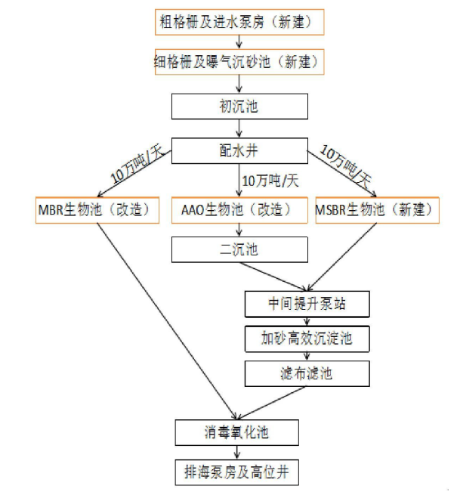  图3-3 污水处理厂一期工程清洁排放提标改造后的工艺流程框图  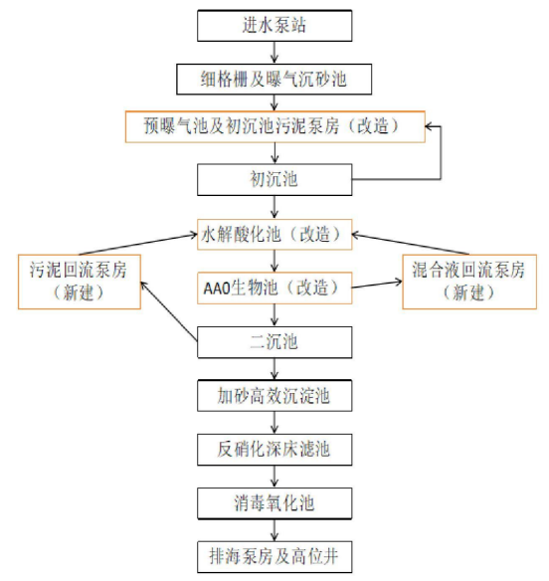  图3-4 污水处理厂二期工程清洁排放提标改造后的工艺流程框图  本评价收集了浙江省污染源自动监控信息管理平台上公开结果（选取嘉兴联合污水处理有限责任公司2025年1月10日~1月16日的监控数据），监测结果详见表3-4。  表3-4 嘉兴市联合污水处理有限责任公司水质监测数据  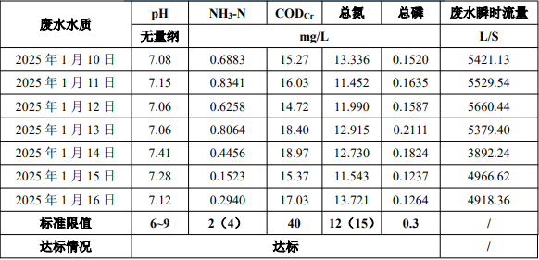  从监测数据结果可知，水质浓度均能够满足《城镇污水处理厂主要水污染物排放标准》（DB33/ 2169-2018）中表1水污染物排放限值要求。本项目实施后新增废水量为18m³/d，因此本项目实施后产生的废水在嘉兴联合污水处理有限责任公司的处理能力之内，不会对污水处理厂造成冲击。因此本项目废水经预处理达纳管标准后委托污水处理厂处理后统一外排环境可行，项目废水排放不会对最终纳污水体产生明显影响。  3.运营期噪声主要环境影响和保护措施  （1）噪声源强  表3-5 噪声污染源源强核算结果及相关参数一览表  在采取选用运行噪声低的设备，加强设备管理和维护，有异常情况时及时检修，防止设备故障形成的非正常生产噪声等隔声降噪措施后，预计本项目东、西、南厂界噪声能满足《工业企业厂界环境噪声排放标准》（GB12348-2008）中的3类标准限值要求，北厂界噪声能满足《工业企业厂界环境噪声排放标准》（GB12348-2008）中的4类标准限值要求。项目评价范用内无声环境敏感点。项目噪声不会对周围环境造成大的影响。  4.运营期固体废物主要环境影响和保护措施  依据《中华人民共和国固体废物污染环境防治法》、《固体废物鉴别标准 通则》、《国家危险废物名录（2025年版）》、《建设项目危险废物环境影响评价指南》及《危险废物鉴别标准》等，固体废物污染源源强核算结果及相关参数见下表。  表3-6 固废污染源强核算结果及相关参数一览表  （1）废电芯  模组装配前会对电芯进行检验测试，不合格品集中返修，过程也会产生一定定量的废电芯，类比同类项目，废电芯产生量约0.1t/a，对照《固体废物分类与代码目录》废电芯属于一般固废，固废代码为SW17：900-012-17，废电芯全部由电芯厂家回收。  （2）废胶纸  贴双面胶过程中会产生少量的废胶纸，主要成分为塑料、纸，类比同类项目，废胶纸产生量约0.05t/a，对照《固体废物分类与代码目录》废胶纸属于一般固废，固废代码为SW17：900-005-17，收集后外售资源化利用。  （3）废胶桶  项目年使用结构胶6t，包装规格为200kg/桶，则空桶产生量为30个/年，每个空桶按20kg计，则废胶桶产生量约为0.6t/a，属于《国家危险废物名录（2025年版）》中的危废，废物代码为HW49：900-041-49的危险废物。收集后暂存于危废暂存间，定期委托资质单位处理。  （4）废冷却液桶  本项目系统组装过程中，年使用冷却液20吨，包装规格200kg/桶，则年产生废桶100个，单个桶重20kg，则废冷却液桶产生量约2t/a，由厂家回收再利用。对照《固体废物鉴别标准通则》（GB34330-2017），废冷却液桶属于“6.1-a：任何不需要修复和加工即可用于其原始用途的物质，或者在产生点经过修复和加工后满足国家、地方制定或行业通行的产品质量标准并且用于其原始用途的物质”，不属于固废。  （5）生活垃圾  本项目劳动定员200人，生活垃圾产生量以人均0.5kg/d计，流动人口基本不产生生活垃圾，则本项目生活垃圾产生量为30t/a。由环卫定期清运处置。  5、环境风险  根据项目所涉及的危险物质厂区内储存情况，对照《建设项目环境风险评价技术导则》（HJ169-2018）附录B中危险物质及临界量，按附录C公式计算是否超出临界量。计算方法为计算所涉及的每种危险物质在厂界内的最大存在总量与其在HJ169-2018中附录B对应临界量的比值Q，计算结果详见下表。  表3-7 项目涉及的危险物质数量与临界量比值及风险源分布情况  表3-8 影响途径和风险防范措施  6.总量控制指标  根据工程分析，本项目不新污染物总量，本项目实施后全厂污染物总量如下。  表3-9 总量控制指标一览表单位t/a  注：COD、氨氮仅来自于生活污水。  根据《嘉兴市生态环境局关于修订护航经济稳进提质助力企业纾困解难若干措施的通知》（嘉环发[2023]7 号）要求，对上一年度环境空气质量年平均浓度达标、水环境质量达到要求的区域，挥发性有机物、化学需氧量、氨氮等三项污染物排放总量控制指标按需替代总量指标的 1:1 进行削减替代。根据嘉兴市生态环境局嘉善分局提供的数据，由于2025年度嘉善县臭氧未达标，因此VOC排放总量控制指标氨1:2进行削减替代。  根据上表可知，本项目新增总量控制值为：COD_{Cr}0.216t/a、NH₃-N 0.011t/a，VOCs0.012t/a；VOCs区域替代削减量为0.024t/a。本项目新增的VOCs总量控制指标可在嘉兴市嘉善县调剂解决。
  恶臭强度级 | 特征
  0 | 未闻到有任何气味，无任何反应
  1 | 勉强能闻到有气味，但不宜辩认气味性质(感觉阈值)认为无所谓
  2 | 能闻到气味，且能辨认气味的性质(识别阈值)，但感到很正常
  3 | 很容易闻到气味，有所不快，但不反感
  4 | 有很强的气味，而且很反感，想离开
  5 | 有很强的气味，无法忍受，立即逃跑
  工序/生产线 | 装置 | 污染源 | 污染物 | 污染物产生 |  |  |  | 治理措施 |  |  |  |  |  | 污染物排放 |  |  | 排放时间/h
   |  |  |  | 核算方法 | 产生浓度mg/m³ | 产生量 |  | 收集方式 | 收集效率  % | 工艺 | 是否可行技术 | 效率% | 行业整治规范符合性 | 排放浓度mg/m³ | 排放量 |  | 排放时间/h
   |  |  |  |  |  | kg/h | t/a |  |  |  |  |  |  |  | kg/h | t/a | 排放时间/h
  PACK生产线 | 除尘器 | 激光清洁 | 颗粒物 | 类比法 | / | / | 少量 | / | / | / | / | / | 不涉及 | / | / | 少量 | 2400
  PACK生产线 | 除尘器 | 焊接 | 颗粒物 | 类比法 | / | / | 少量 | / | / | / | / | / | 不涉及 | / | / | 少量 | 2400
  PACK生产线 | 激光打码设备 | 激光打码 | 颗粒物 | 类比法 | / | / | 少量 | / | / | / | / | / | 不涉及 | / | / | 少量 | 2400
  PACK生产线 | 无组织 | 下壳体涂胶 | 非甲烷总烃 | 系数法 | / | 0.005 | 0.012 | / | / | / | / | / | 不涉及 | / | 0.005 | 0.012 | 2400
  PACK生产线 | 无组织 | 下壳体涂胶 | 臭气浓度 | 类比法 | / | / | 少量 | / | / | / | / | / | 不涉及 | / | / | 少量 | 2400
  食堂 | 油烟净化器 | 灶头 | 食堂油烟 | 系数法 | 9.375 | 0.038 | 0.023 | / | / | 静电除油 | 是 | 0.8 | 符合 | 1.875 | 0.008 | 0.005 | 600
  工序/生产线 | 装置 | 污染源 | 废水产生量m³/a | 污染物产生 |  |  |  |  |  | 治理措施 |  |  |  |  | 污染物排放 |  |  | 废水排放量m³/a | 排放时间h
   |  |  |  | 污染物 | 核算方法 | 核算系数 | 核算依据 | 产生浓度mg/L | 产生量  t/a | 处理  工艺 | 处理能力t/d | 是否可行技术 | 效率% | 回用情况 | 核算方法 | 排放浓度mg/L | 排放量t/a | 废水排放量m³/a | 排放时间h
  员工生活 | 员工生活 | 生活污水 | 5400 | COD_{Cr} | 类比法 | / | / | 350 | 1.890 | 隔油池+化粪池 | / | 是 | / | 无 | 排污系数法 | 350 | 1.890 | 5400 | 2400
   |  |  |  | 氨氮 | 类比法 | / | / | 35 | 0.189 | 隔油池+化粪池 | / | 是 | / | 无 | 排污系数法 | 35 | 0.189 | 5400 | 2400
  所在位置 | 工序/生产线 | 装置 | 噪声源 | 声源类型  （频发、偶发等） | 噪声源强 |  | 持续时间h
   |  |  |  |  | 核算方法 | 噪声值dB（A） | 持续时间h
  2#车间 | 系统组装线 | 电动托盘搬运车 | 电动托盘搬运车 | 频发 | 类比法 | 75 | 2400
  2#车间 | 系统组装线 | 手推平板升高车 | 手推平板升高车 | 频发 | 类比法 | 75 | 2400
  2#车间 | 系统组装线 | 手动搬动车 | 手动搬动车 | 频发 | 类比法 | 75 | 2400
  2#车间 | 系统组装线 | 绝缘耐压一体机 | 绝缘耐压一体机 | 频发 | 类比法 | 70 | 2400
  2#车间 | 系统组装线 | 分析仪 | 分析仪 | 频发 | 类比法 | 70 | 2400
  2#车间 | 系统组装线 | 电池均衡仪 | 电池均衡仪 | 频发 | 类比法 | 70 | 2400
  1#车间 | PACK生产线 | 智能动力电池性能检测设备 | 智能动力电池性能检测设备 | 频发 | 类比法 | 70 | 2400
  1#车间 | PACK生产线 | 模组测试设备 | 模组测试设备 | 频发 | 类比法 | 70 | 2400
  1#车间 | PACK生产线 | 充放电测试设备 | 充放电测试设备 | 频发 | 类比法 | 70 | 2400
  1#车间 | PACK生产线 | PACK生产线 | PACK生产线 | 频发 | 类比法 | 80 | 2400
  1#车间 | 公用 | 制氮机及氮气储罐 | 制氮机及氮气储罐 | 频发 | 类比法 | 85 | 2400
  1#车间 | 公用 | 柴油发电机 | 柴油发电机 | 频发 | 类比法 | 85 | 2400
  1#车间 | 公用 | 空压机 | 空压机 | 频发 | 类比法 | 85 | 2400
  属性 | 工序/生产线 | 固体废物名称 | 物理性状 | 主要成分 | 固体废物代码 | 危险特性 | 产废周期 | 产生情况 |  | 处置措施
   |  |  |  |  |  |  |  | 核算方法 | 产生量t/a | 贮存方式 | 利用处置方式 | 处置量t/a
  一般工业固体废物 | 检测 | 废电芯 | 固态 | 电芯 | SW17：900-012-17 | / | 每天 | 类比法 | 0.1 | 分类收集暂存一般固废仓库 | 电芯厂商回收 | 0.1
  一般工业固体废物 | 电芯贴胶 | 废胶纸 | 固态 | 纸张 | SW17：900-005-S17 | / | 每天 | 类比法 | 0.05 | 分类收集暂存一般固废仓库 | 外售综合利用 | 0.05
  一般工业固体废物 | 员工生活 | 生活垃圾 | 固态 | 塑料、纸等 | SW64：900-099-S64 | / | 每天 | 类比法 | 30 | 垃圾桶暂存 | 环卫清运 | 30
  危险废物 | 涂胶 | 废胶桶 | 固态 | 塑料、结构胶 | HW49：900-041-49 | T | 每天 | 物料衡算 | 0.6 | 收集暂存危废仓库 | 委托有资质的单位处置 | 0.6
  序号 | 危险物质名称 | 生产单元名称 | 所在位置 | CAS号 | 最大存在总量t | 临界量t | 危险物质Q值
  1 | 危险废物 | 环保工程 | 危废仓库 | / | 0.5 | 50 | 0.01
  2 | 柴油 | 公用工程 | 柴油储罐 | 68334-30-5 | 1 | 2500 | 0.0004
  3 | 导热结构胶 | PACK生产线 | 原料仓库 | / | 0.2 | 100 | 0.002
  4 | 冷却液 | 系统组装 | 原料仓库 | / | 0.6 | 100 | 0.006
  ∑(qn/Qn) |  |  |  |  |  |  | 0.0184
  注：导热结构胶、冷却液等化学品临界量参照危害水环境物质（急性毒性类别1）临界值；危险废物临界量参照健康危险急性毒性物质（类别2，类别3）临界值。
  序号 | 风险事故 | 影响途径 | 风险防范措施
  1 | 危险废物散落、泄漏 | 危废收集不当容易造成物料散落、泄漏，可能影响水体、土壤、环境空气。 | 堆放危险物质的仓库地面须硬化、防渗，并设可收集泄漏液体的设施，收集的泄漏物料委托有资质单位处理。
  2 | 物料泄漏 | 生产使用过程中设备泄漏或操作不当、原料包装不规范造成物料泄漏，可能引起泄漏及地表径流，进而影响水体、土壤、环境空气。 | ①对各物料的贮存严格按贮存要求设计。贮存危险化学品的仓库管理人员，必须经过专业知识培训，熟悉贮存物品的特性、事故处理办法和防护知识，持证上岗，同时，必须配备有关的个人防护用品。  ②要严格遵守有关贮存的安全规定，具体包括《仓库防火安全管理规则》、《建筑设计防火规范》、《易燃易爆化学物品消防安全监督管理办法》等。
  3 | 火灾、爆炸 | 原材料相关的化学物质等，会导致大气环境污染事故，会对周围环境敏感点人群的健康和安全产生伤害。 | 设置安全环保机构，负责全公司的环保安全工作。制定各项安全生产管理制度、严格的生产操作规则和完善的事故应急计划及相应的应急处理手段和设施，同时加强安全教育，以增强职工的安全意识和提高安全防范能力。安排专业人员对生产车间及储备库的电器设备及防爆、防火装置定期检查和维修；且根据《浙江省应急管理厅 浙江省生态环境厅关于 加强工业企业环保设施安全生产工作的指导意见》（浙应急基础[2022]143号），新、改、扩建重点环保设施应纳入建设项目管理，充分考虑安全风险，确保风险可控后方可施工和投入生产、使用。  1）立项阶段  企业应当依法依规对建设项目开展环境影响评价，不得采用国家、地方淘汰的设备、产品和工艺。在环评技术审查等环节，必要时可邀请应急管理部门、行业专家参与科学论证。  2）设计阶段  企业应当委托有相应资质（建设部门核发的综合、行业专项等设计资质）的设计单位对建设项目（含环保设施）进行设计，落实安全生产相关技术要求，自行开展或组织环保和安全生产有关专家参与设计审查，出具审查报告，并按审查意见进行修改完善。  3）建设和验收阶段  施工单位应严格按照设计方案和相关施工技术标准、规范施工。建设项目竣工后，建设单位应当按照法律法规规定的标准和程序，对环保设施进行验收，确保环保设施符合生态环境和安全生产要求，并形成书面报告。  4）企业应委托有相应资质的设计单位对建设项目重点环保设施进行设计、自行（或委托）开展安全风险评估。
  总量控制污染物 | 现有总量指标 | 新建项目排放量 | 项目实施后全厂排放量 | 以新带老削减量 | 总量建议值 | 变化量 | 总量来源 | 区域平衡替代削减 | 区域平衡替代削减量
  CODcr | 0 | 0.216 | 0.216 | 0 | 0.216 | +0.216 | / | / | /
  NH₃-N | 0 | 0.011 | 0.011 | 0 | 0.011 | +0.011 | / | / | /
  VOCs | 0 | 0.012 | 0.012 | 0 | 0.012 | +0.012 | / | 1:2 | 0.024

四、环境保护措施监督检查清单
内容  要素 | 排放口（编号、名称）/污染源 |  | 污染物项目 | 环境保护  措施 | 执行标准 |  |  | 自行监测要求
 |  |  |  |  | 名称/文号 |  | 浓度限值 | 自行监测要求
大气环境 | 无组织排放废气 | DA001 | 厨房油烟 | 油烟净化装置 | 《饮食业油烟排放标准（试行）》（GB18483-2001） |  | 2.0 mg/m³ | /
大气环境 | 无组织排放废气 | 厂界 | 非甲烷总烃 | 加强车间通风 | 《电池工业污染物排放标准》  （GB 30484-2013）表5排放标准 |  | 2mg/m³ | 1次/年
大气环境 | 无组织排放废气 | 厂界 | 颗粒物 | 加强车间通风 |  |  | 0.3mg/m³ | 1次/年
大气环境 | 无组织排放废气 | 厂界 | 臭气浓度 | 加强车间通风 | 《恶臭污染物排放标准》（GB14554-93）表1中的二级新改扩建标准 |  | 20（无量纲） | 1次/年
大气环境 | 无组织排放废气 | 厂区内 | 非甲烷总烃 | 加强车间通风 | 《挥发性有机物无组织排放控制标准》（GB37822-2019）表A.1特别排放限值 | 监控点处1h平均浓度值 | 6mg/m³ | 1次/年
 |  |  |  |  |  | 监控点处任意一次浓度值 | 20mg/m³ | 1次/年
水环境 | 生活污水 | DW001 | CODcr | 隔油池+化粪池 | 《污水综合排放标准》（GB8978-1996） |  | 500 | 1次/半年
水环境 | 生活污水 | DW001 | pH | 隔油池+化粪池 |  |  | 6~9 | 1次/半年
水环境 | 生活污水 | DW001 | SS | 隔油池+化粪池 |  |  | 400 | 1次/半年
水环境 | 生活污水 | DW001 | 动植物油 | 隔油池+化粪池 |  |  | 100 | 1次/半年
水环境 | 生活污水 | DW001 | 总磷 | 隔油池+化粪池 | 《工业企业废水氮、磷污染物间接排放限值》（DB33/887-2013） |  | 8 | 1次/半年
水环境 | 生活污水 | DW001 | 氨氮 | 隔油池+化粪池 |  |  | 35 | 1次/半年
水环境 | 生活污水 | DW001 | 总氮 | 隔油池+化粪池 | 《污水排入城镇下水道水质标准》（GB/T31962-2015）中的B级标准 |  | 70 | 1次/半年
声环境 | 东厂界 |  | Leq | 建筑隔声、加强日常维护等 | 《工业企业厂界环境噪声排放标准》（GB12348-2008）3类标准 |  | 昼间65dB | 1次/季
声环境 | 南厂界 |  | Leq | 建筑隔声、加强日常维护等 | 《工业企业厂界环境噪声排放标准》（GB12348-2008）3类标准 |  | 昼间65dB | 1次/季
声环境 | 西厂界 |  | Leq | 建筑隔声、加强日常维护等 | 《工业企业厂界环境噪声排放标准》（GB12348-2008）3类标准 |  | 昼间65dB | 1次/季
声环境 | 北厂界 |  | Leq | 建筑隔声、加强日常维护等 | 《工业企业厂界环境噪声排放标准》（GB12348-2008）4类标准 |  | 昼间70dB | 1次/季
电磁辐射 | / |  | / | / | / |  | /
固体  废物 | 一般固废中废电芯厂家回收，废胶纸收集后外卖综合利用，危险废物委托有资质单位处置，生活垃圾委托环卫部门统一清运。厂区内按照《危险废物贮存污染控制标准》（GB 18597-2023）要求建设危险废物暂存场所，建设单位建立危险废物贮存转移台账与记录，应当通过国家危险废物信息管理系统填写、运行危险废物电子转移联单，并依照国家有关规定公开危险废物转移相关污染环境防治信息，危险废物电子转移联单数据应当在信息系统中至少保存十年；按照《一般工业固体废物贮存和填埋污染控制标准》（GB 18599-2020）的要求建设一般固废暂存场所；在全国固体废物管理信息系统中填报固废电子管理台账。
土壤及地下水污染防治措施 | ①厂区内地面采用混凝土硬化，防止生产过程中跑、冒、滴、漏的物料渗入土壤，进而对地下水环境造成污染。  ②厂区污水管道、化粪池、隔油池等污水处理设施构筑物根据设计要求采用严格的防腐防渗措施。  ③危废仓库地面做好防腐、防渗、防泄漏、防雨淋措施，门口设置围堰或导排沟。
生态保护措施 | 本项目用地性质为工业用地，项目附近生态环境无珍稀动植物，无特别保护的区域，本项目不会对所在区域生态环境产生不利影响。
环境风险防范措施 | （1）针对运营中可能发生的异常现象和存在的安全隐患，设置合理可行的技术措施，制定严格的操作规程;厂内应设置醒目的“严禁烟火”“安全操作”等安全标志；  （2）安排专业人员对生产车间及储备库的电器设备及防爆、防火装置定期检查和维修；  （3）隔油池、化粪池定期维护，以免处理效果下降引起超标排放或渗漏；  （4）危废暂存库地面进行防渗防腐处理，内部设置导流沟及收集池。  （5）要严格遵守有关贮存的安全规定，具体包括《仓库防火安全管理规则》《建筑设计防火规范》、《易燃易爆化学物品消防安全监督管理办法》等。  （6）根据《中华人民共和国安全生产法》《危险化学品安全管理条例》、《应急管理部关于印发(化工园区安全风险排查治理导则(试行))和(危险化学品企业安全风险隐患排查治理导则)的通知》(应急(2019)78号)等国家有关法律法规，要求项目建成后对厂区环保设备设施及危废仓库进行安全评估，判断工程系统发生事故的可能性及其严重程度，并有针对性地制定防范措施和控制危险的对策。  （7）严格落实环保设施安全管理主体责任，将环保设施安全落实到生产经营工作全过程各方面。开展包含废水、废气、危废贮存库等环保治理设施作为风险源的风险辨识。
其他环境管理要求 | ①根据《固定污染源排污许可分类管理名录（2019年版）》，其排污登记类型为简化管理，在建设项目竣工后，启动生产设施或者发生实际排污之前，建设单位需在全国排污许可证管理信息平台进行排污申报。  ②企业应根据《建设项目竣工环境保护验收暂行办法》（国环规环评[2017]4号），在项目投入试生产后，及时对建设项目组织开展竣工环境保护验收工作。

附表

建设项目污染物排放量汇总表：单位t/a
项目  分类 | 污染物名称 | 现有工程  排放量（固体废物产生量）① | 现有工程  许可排放量  ② | 在建工程  排放量（固体废物产生量）③ | 本项目  排放量（固体废物产生量）④ | 以新带老削减量  （新建项目不填）⑤ | 本项目建成后  全厂排放量（固体废物产生量）⑥ | 变化量  ⑦
废气 | VOCs | 0 | 0 | 0 | 0.012 | 0 | 0.012 | +0.012
废水 | CODcr | 0.022 | 0 | 0 | 0.216 | 0.022 | 0.216 | +0.194
废水 | 氨氮 | 0.001 | 0 | 0 | 0.011 | 0.001 | 0.011 | +0.010
一般工业  固体废物 | 生活垃圾 | 3 | 0 | 0 | 30 | 3 | 30 | +27
一般工业  固体废物 | 废电芯 | 0.03 | 0 | 0 | 0.1 | 0.03 | 0.1 | +0.07
一般工业  固体废物 | 废胶纸 | 0 | 0 | 0 | 0.05 | 0 | 0.05 | +0.05
危险废物 | 废胶桶 | 0 | 0 | 0 | 0.6 | 0 | 0.6 | +0.6
注：⑥=①+③+④-⑤；⑦=⑥-①。

附图1 项目地理位置示意图
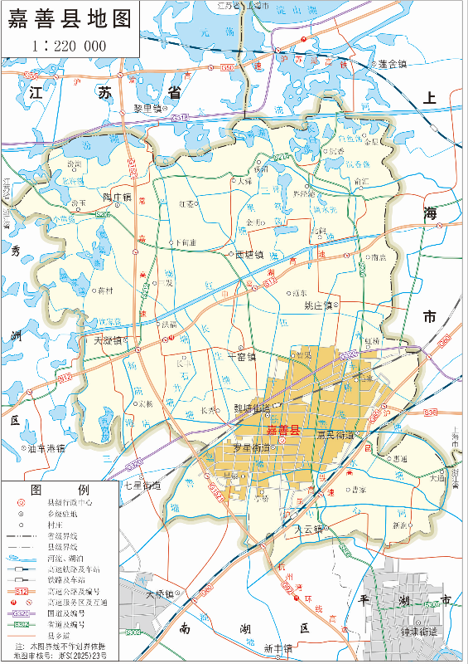
企业地理位置

附图2 嘉善县国土空间规划图
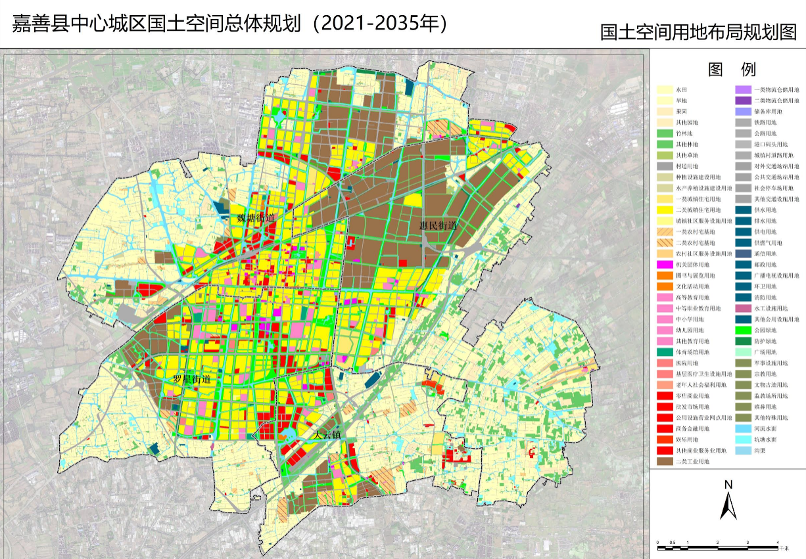
本项目

附图3 嘉善经济开发区控制规划图
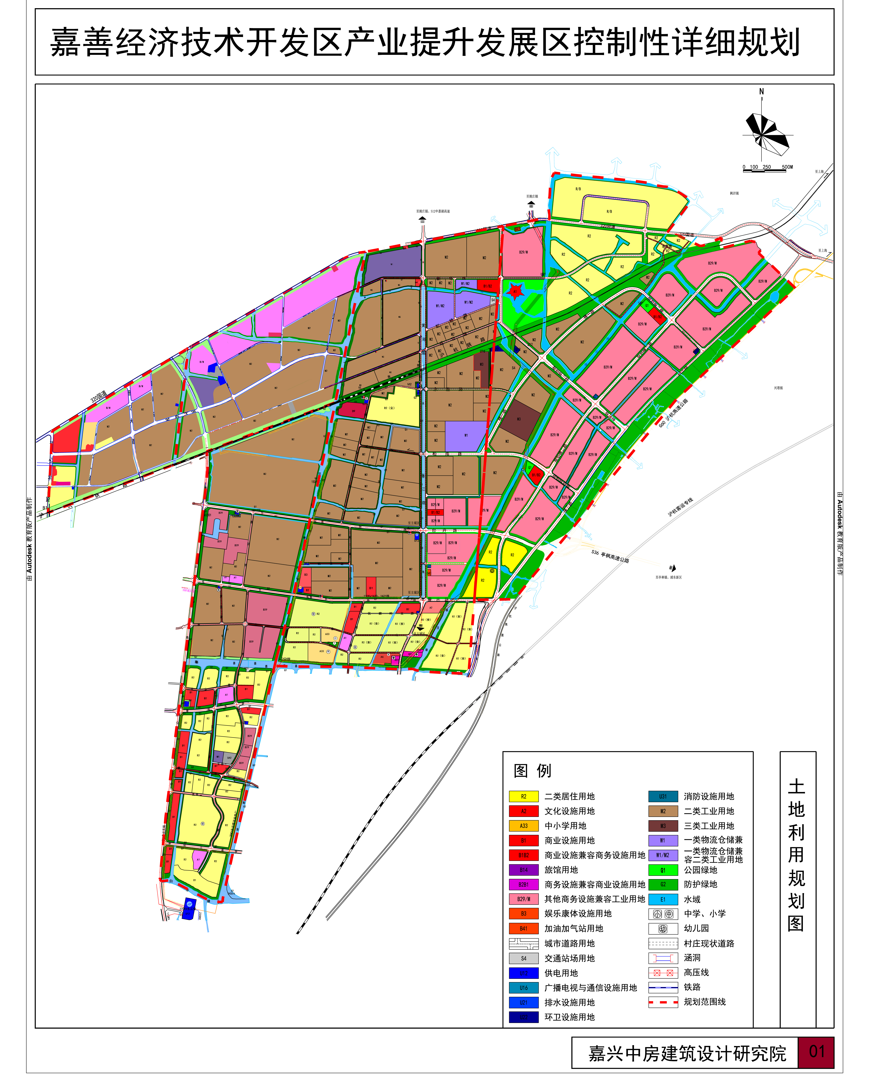
本项目

附图4 嘉善县水环境功能区划图
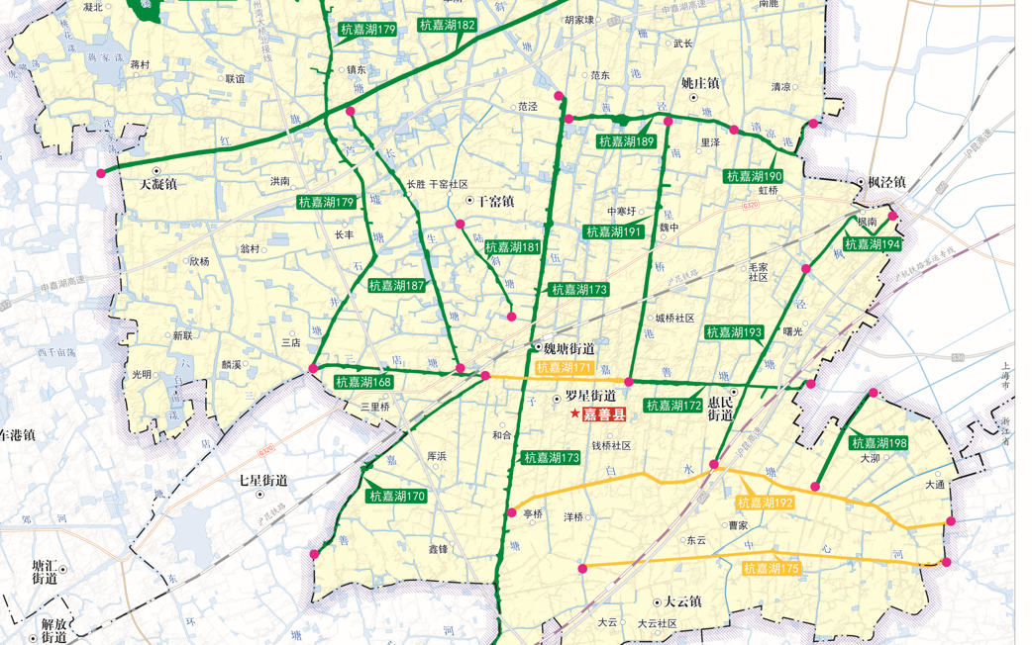
本项目

附图5 嘉善县环境管控单元分类图
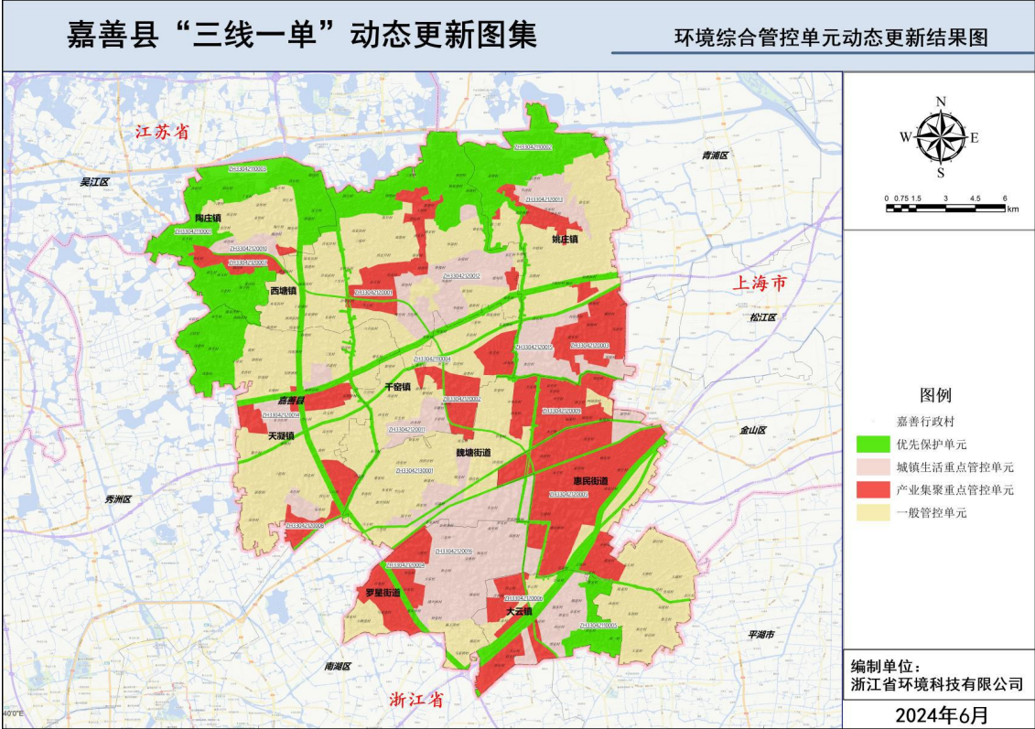
本项目

附图6 “三区三线”图

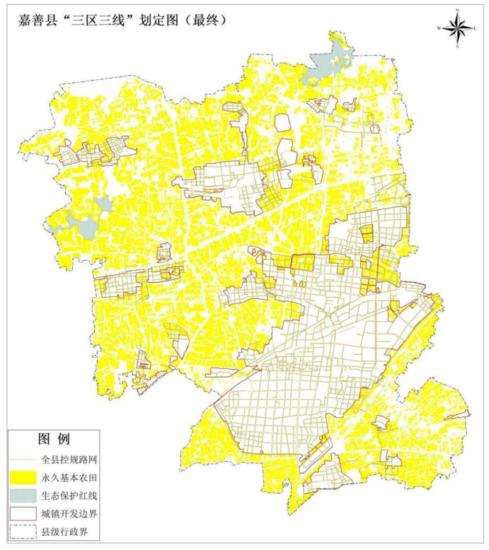
本项目

附图7 项目周边环境保护目标分布图

附图8 厂区平面布置图
附图4项目周边环境概况图

1#车间1楼平面布置图
1#车间2楼平面布置图
1#车间3楼平面布置图
2#车间1楼平面布置图
2#车间2楼平面布置图

2#车间3楼平面布置图
3#车间1~3楼平面布置图

附图9 厂区周边四至图
附图4项目周边环境概况图
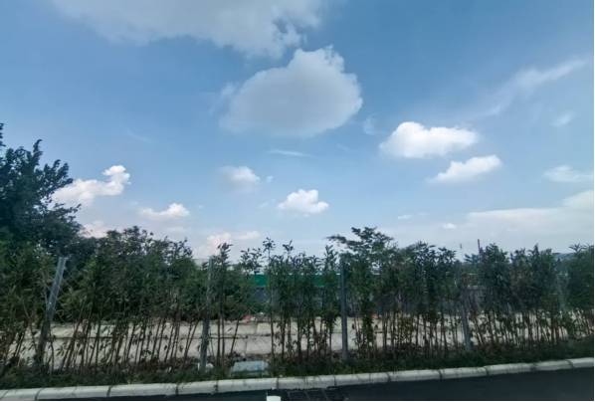 | 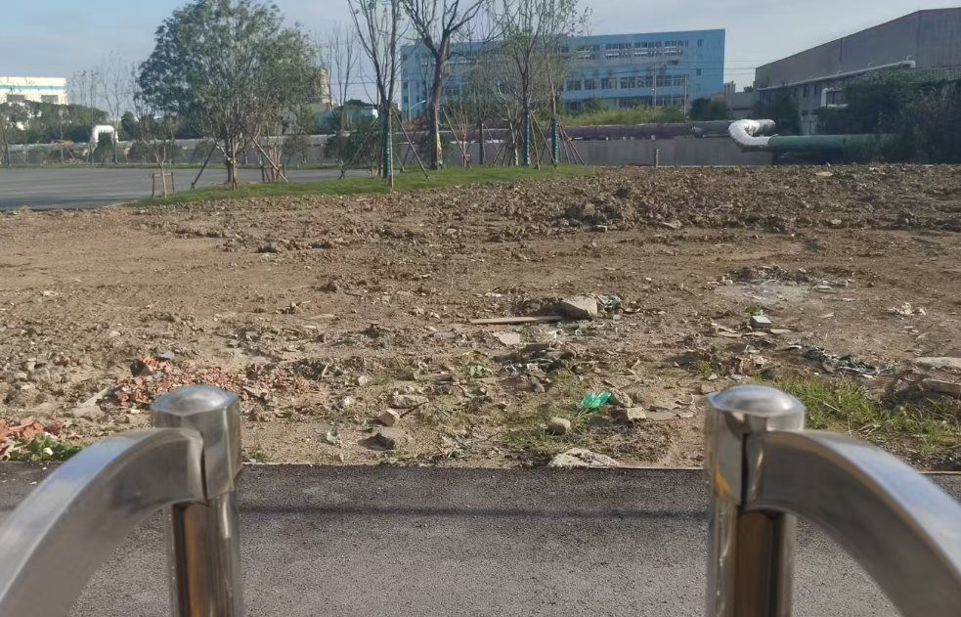
东侧（河道） | 南侧（空地）
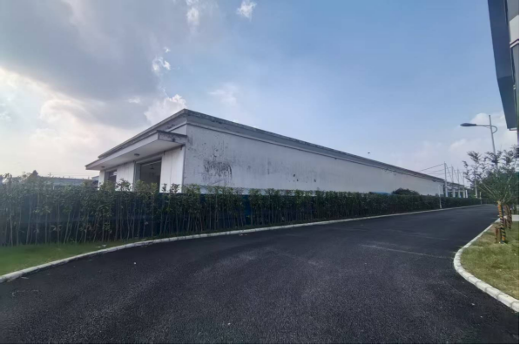 | 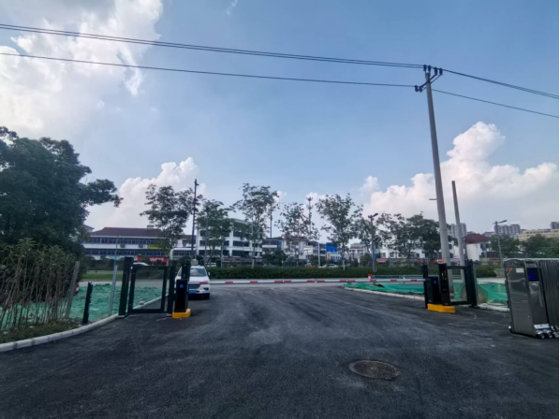
西侧（嘉善县车辆综合性能检测有限公司） | 北侧（外环东路）

附图10 现场踏勘图
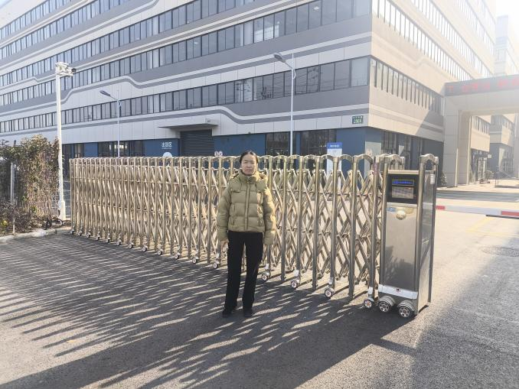 | 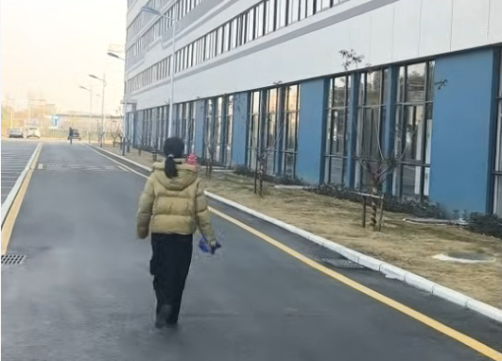
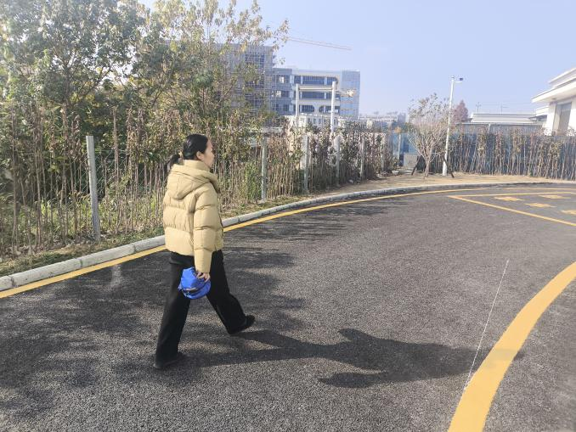 | 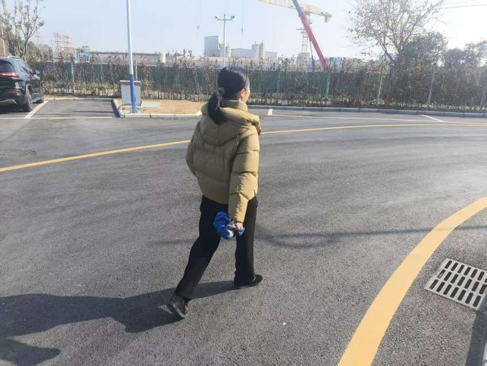

附件1：浙江省工业企业“零土地”技术改造项目备案通知书
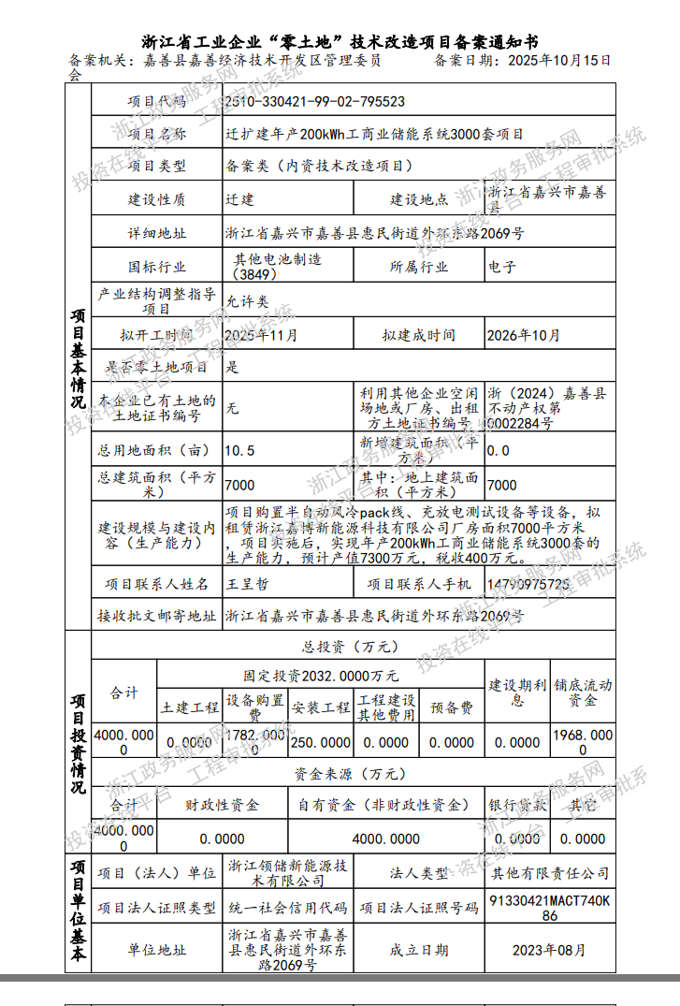
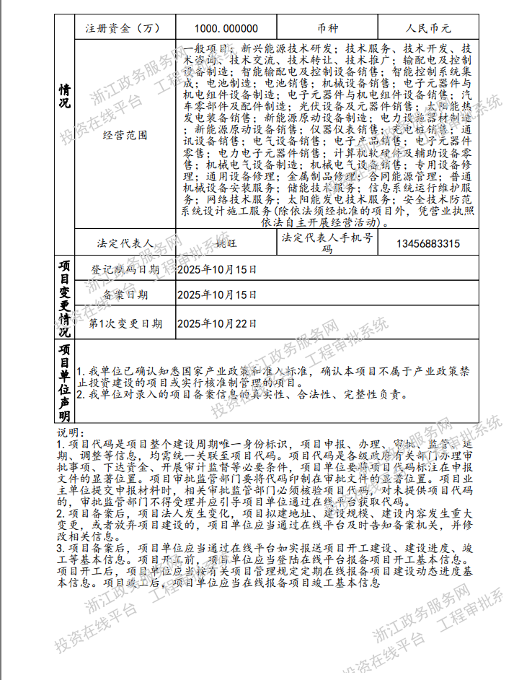

附件2：营业执照
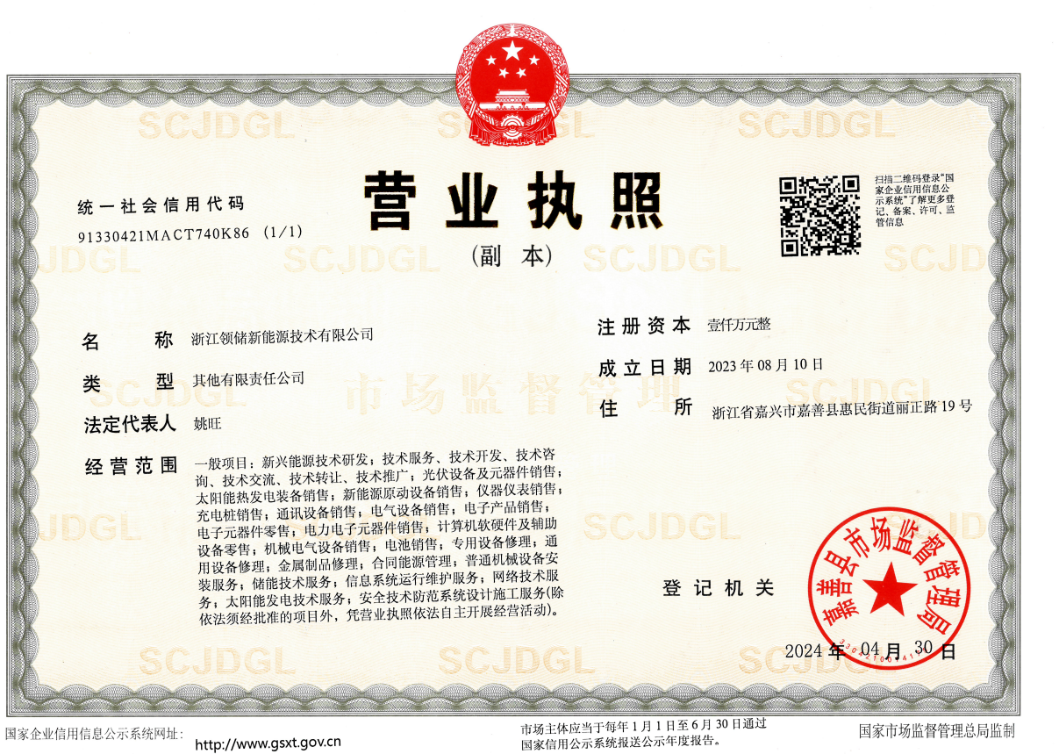

附件3：不动产权证及租赁合同
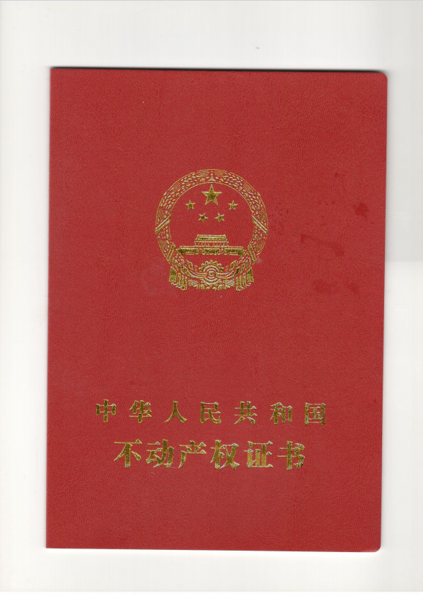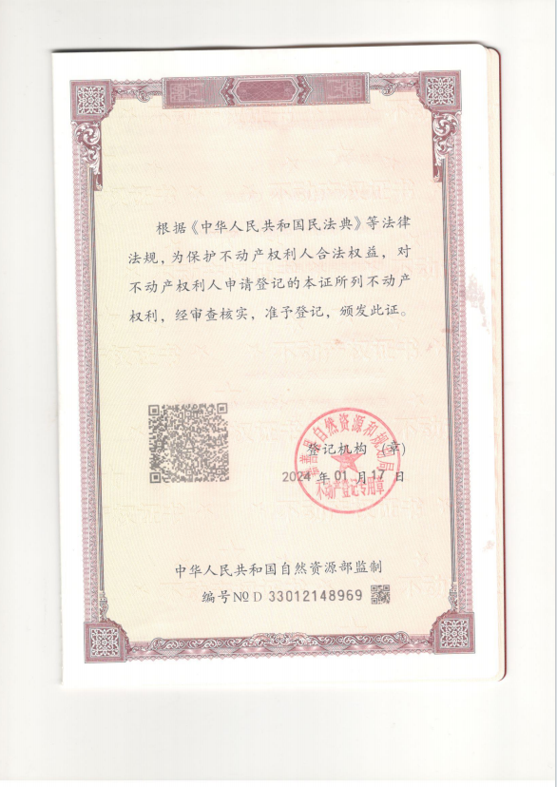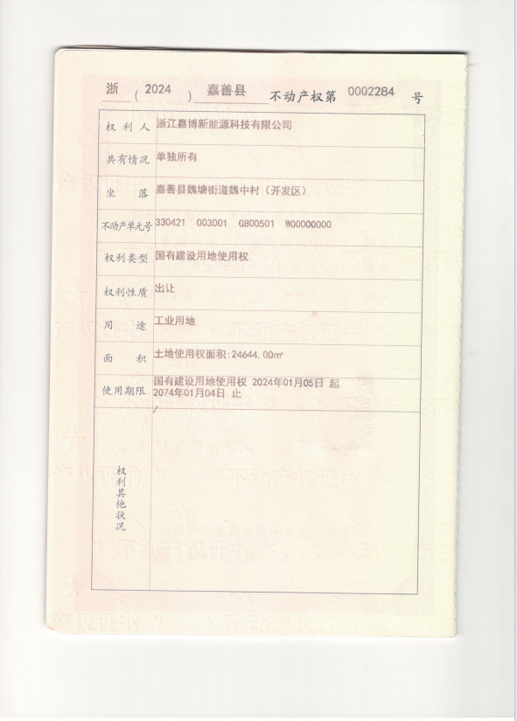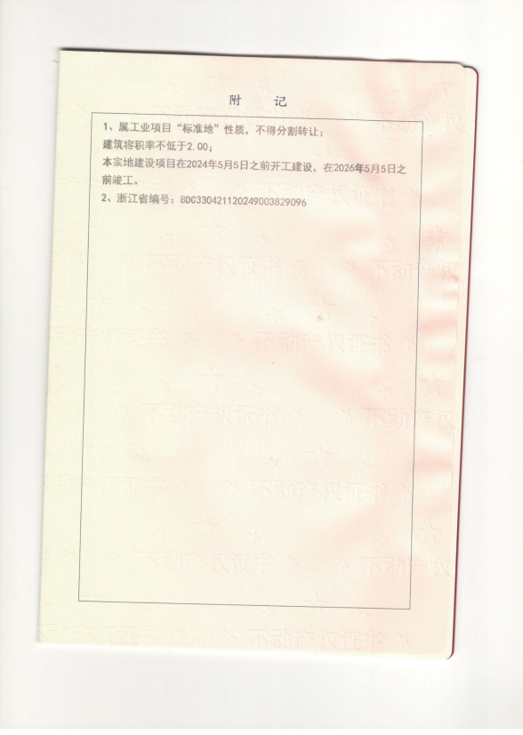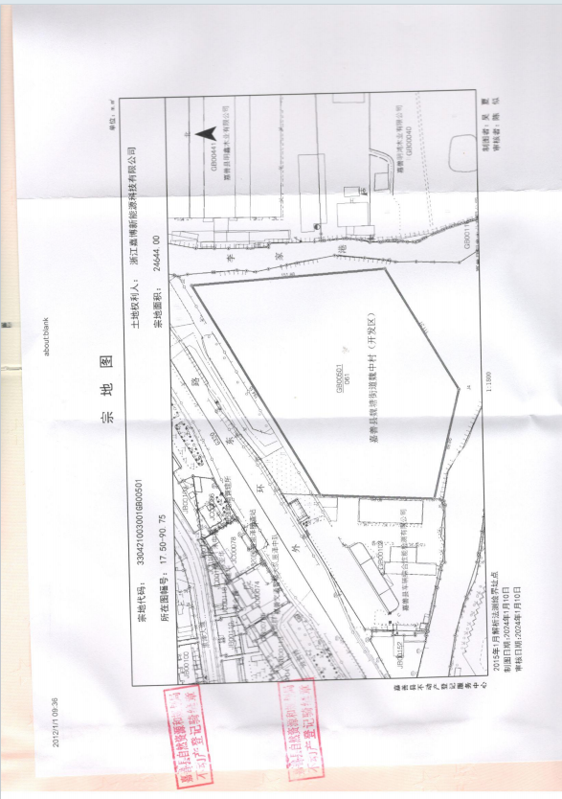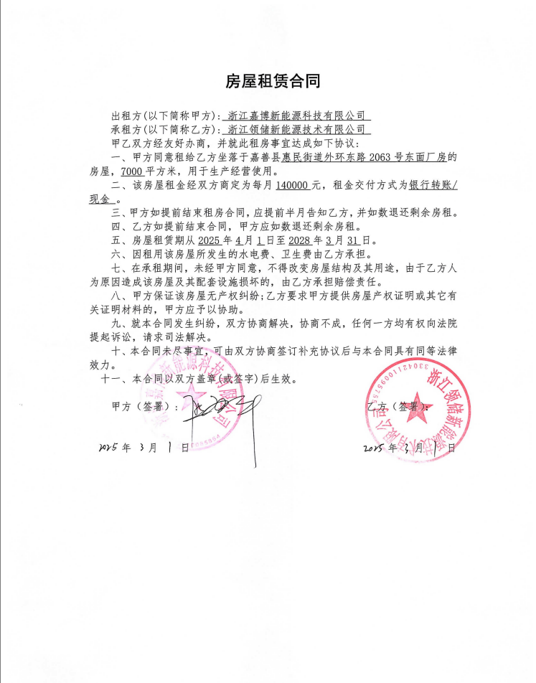

附件4：原辅物料MSDS及VOC检测报告
导热结构胶A组分MSDS
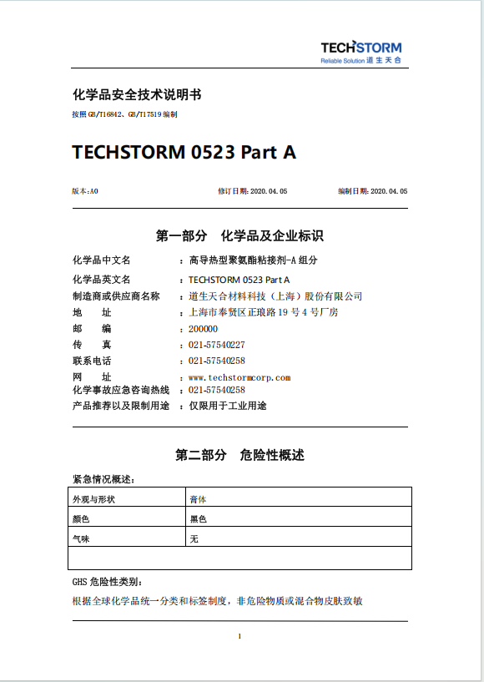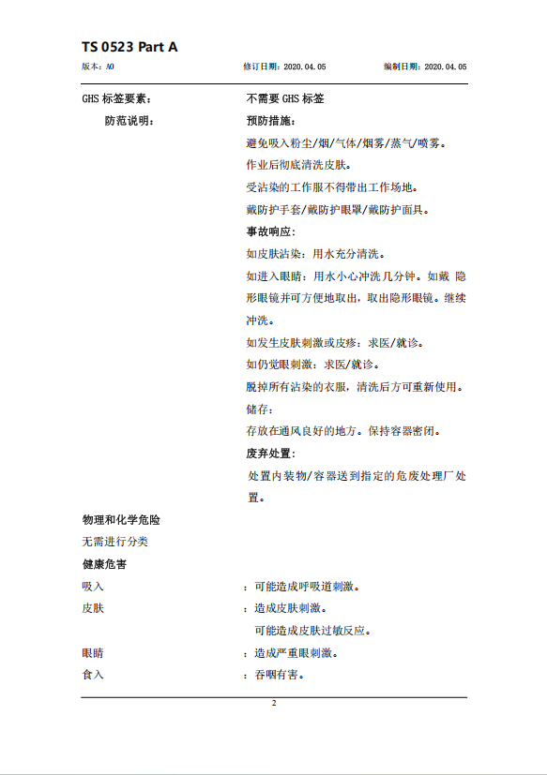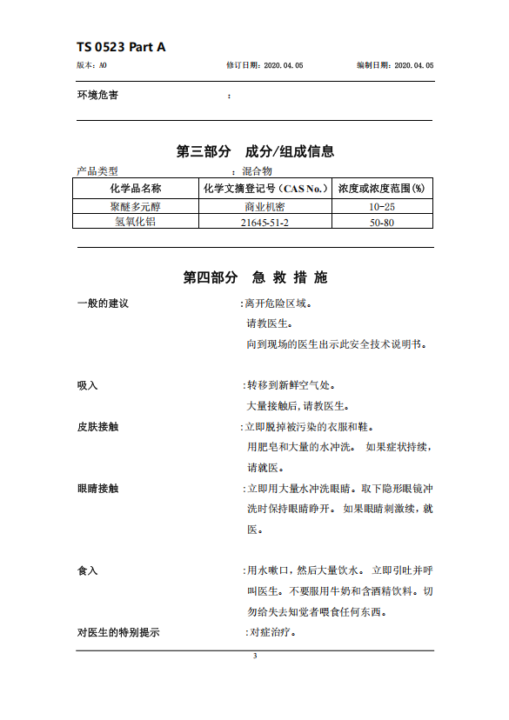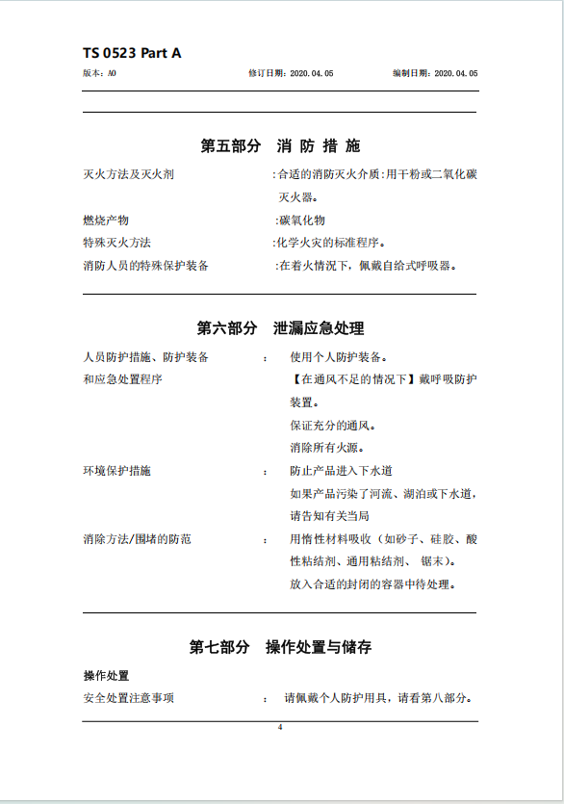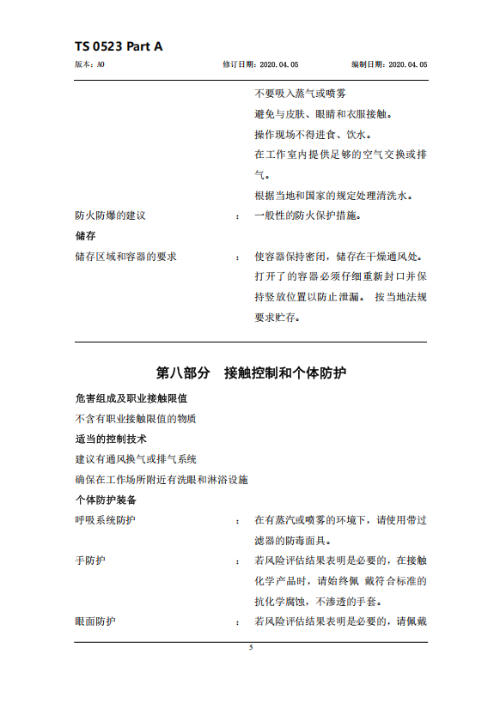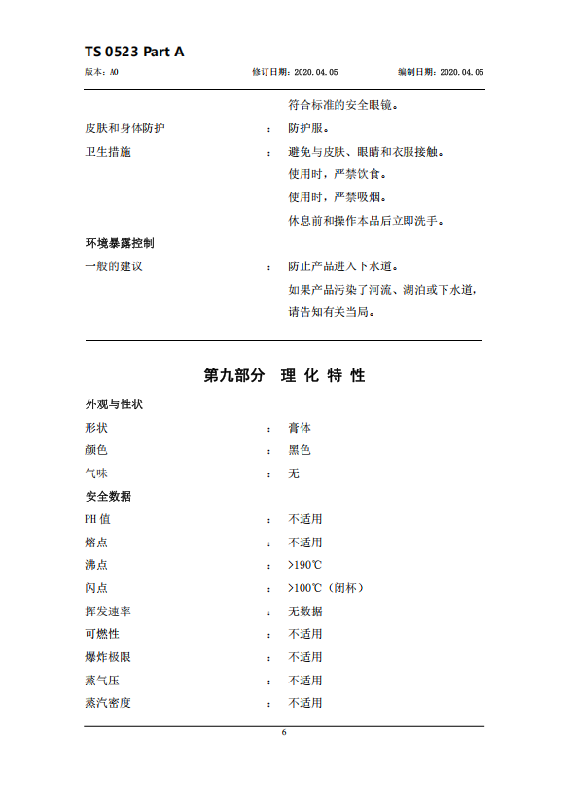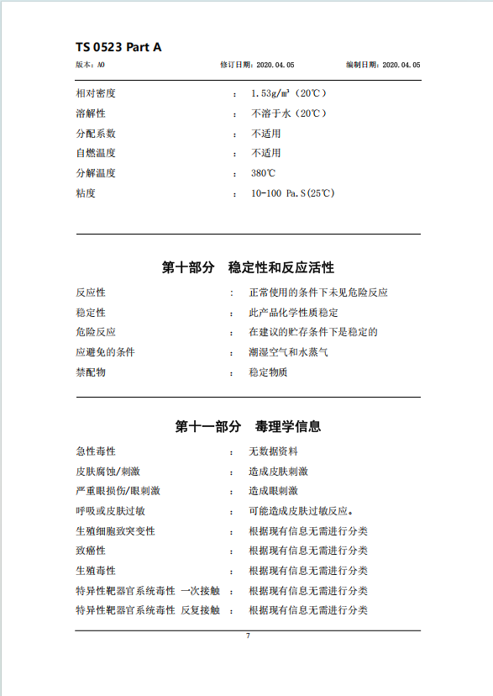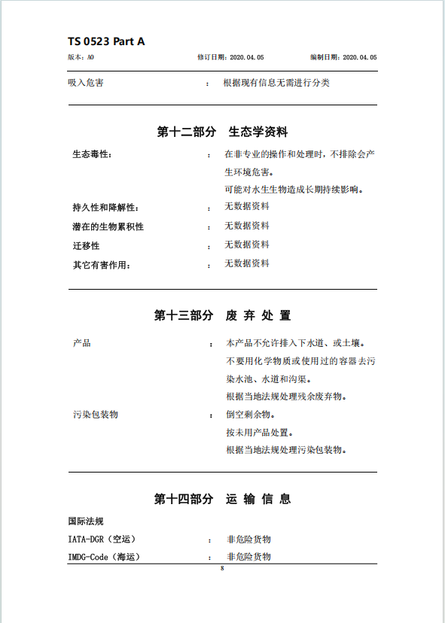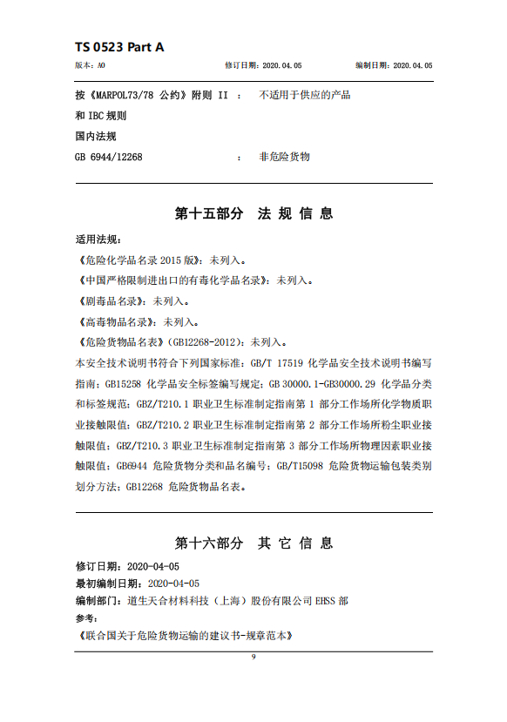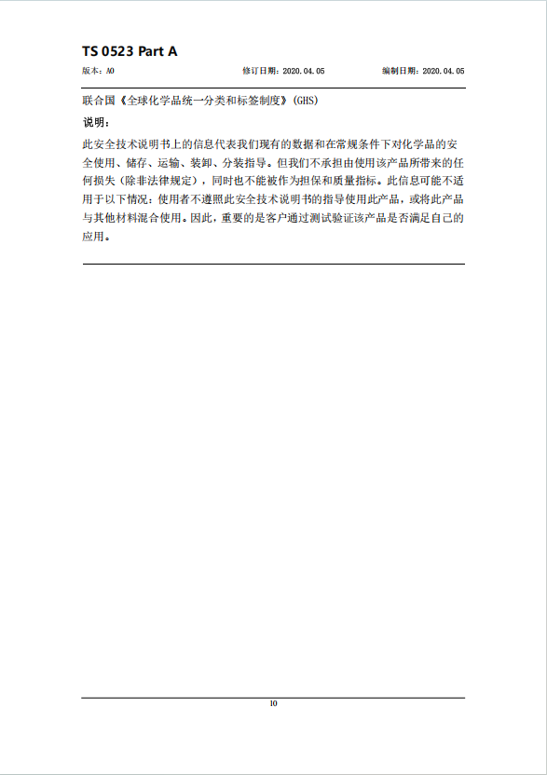
导热结构胶B组分MSDS
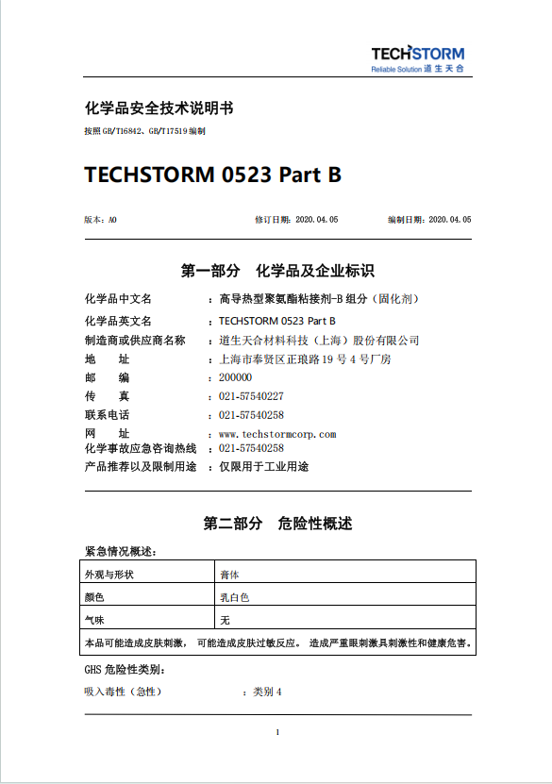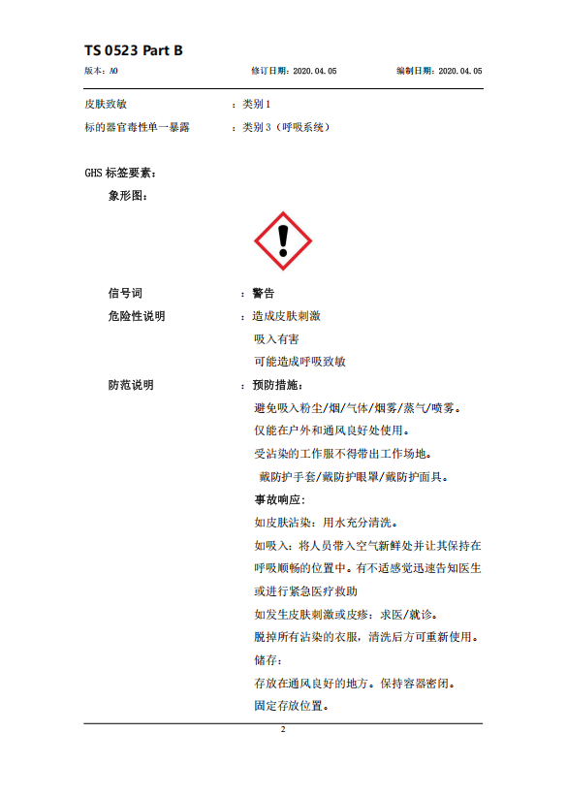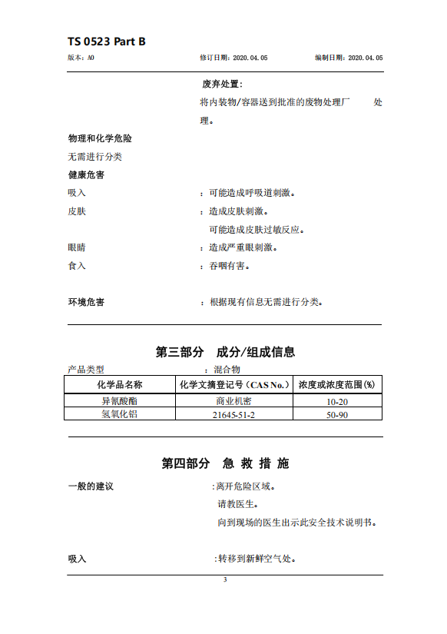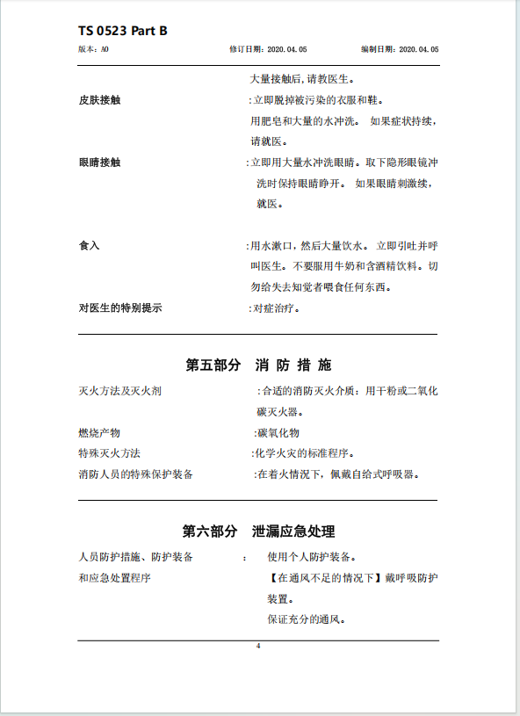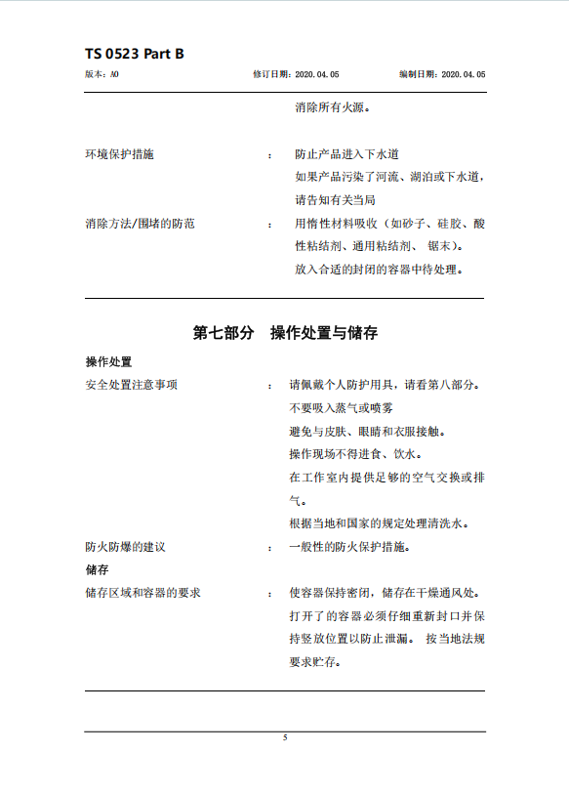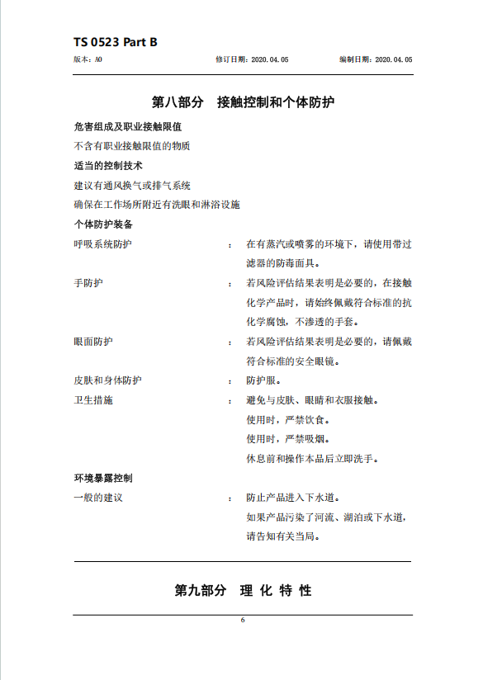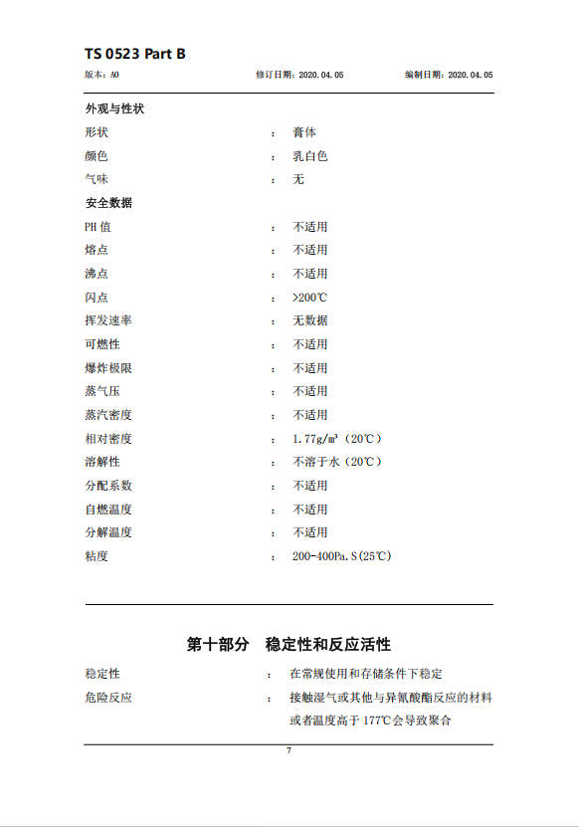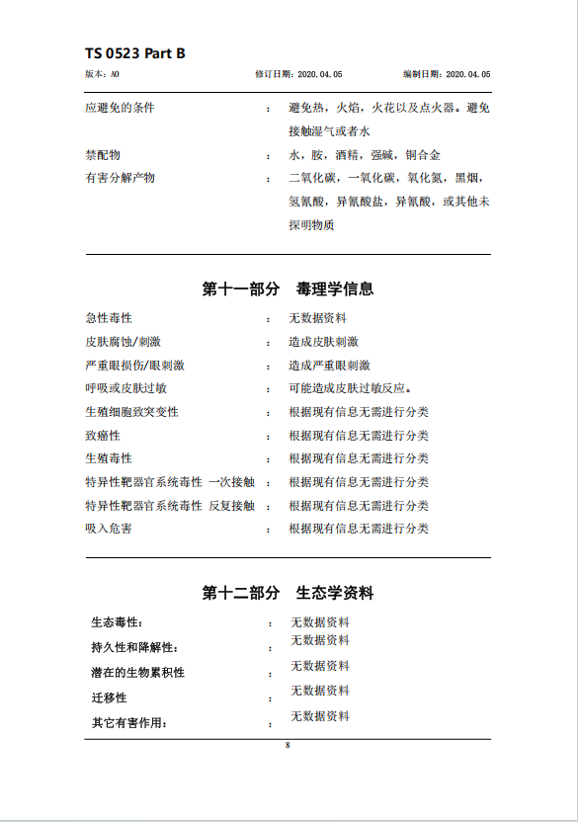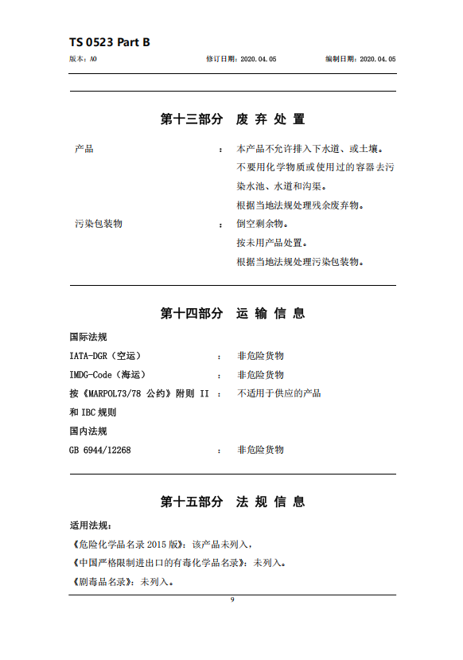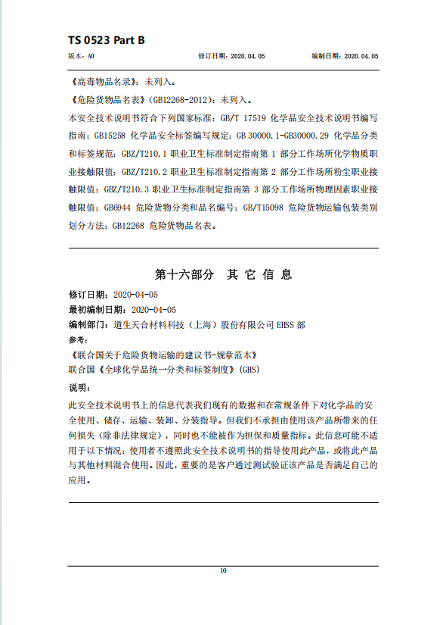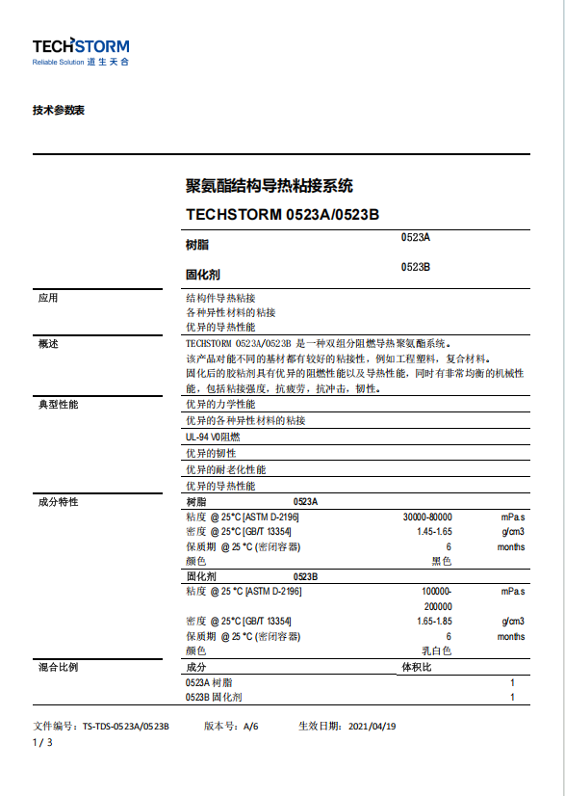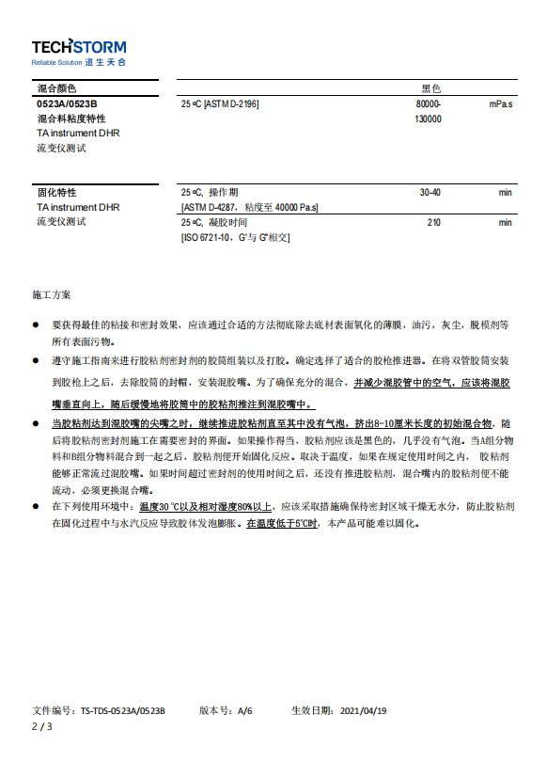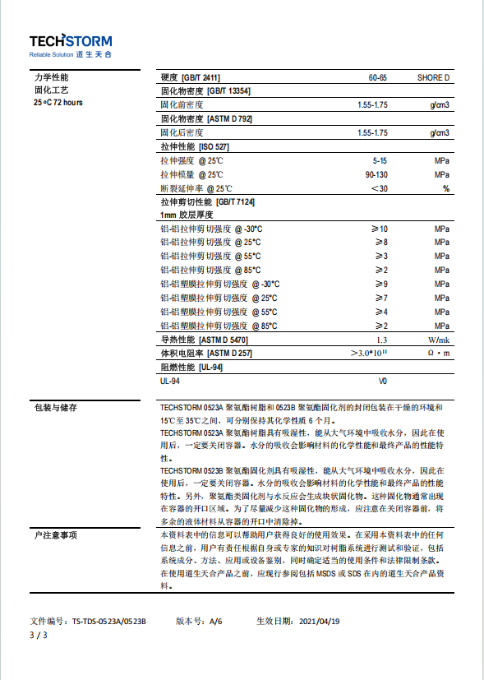
导热结构胶VOC含量检测报告
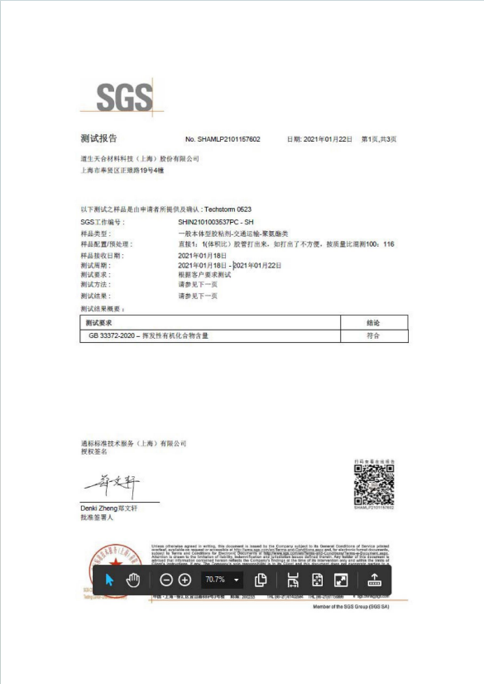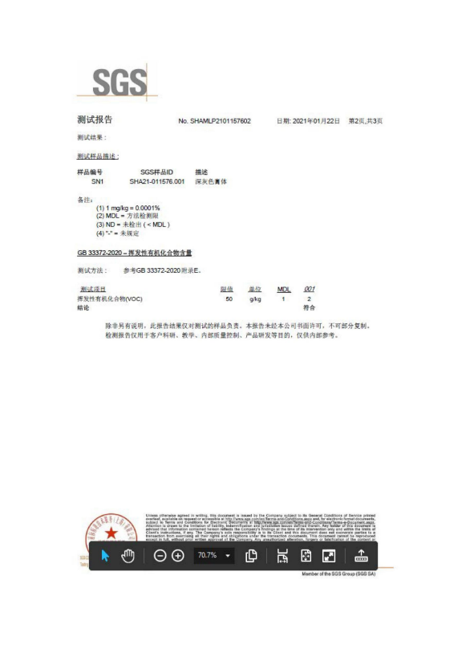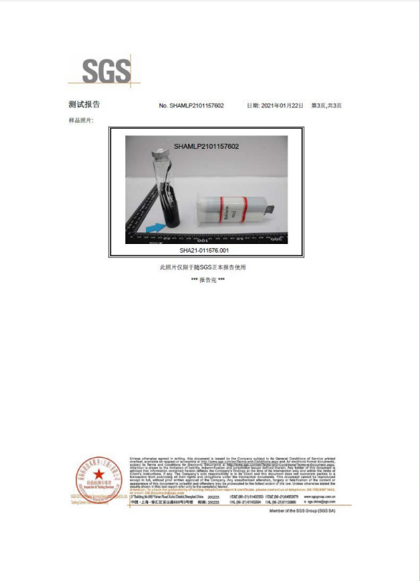

制冷液MSDS

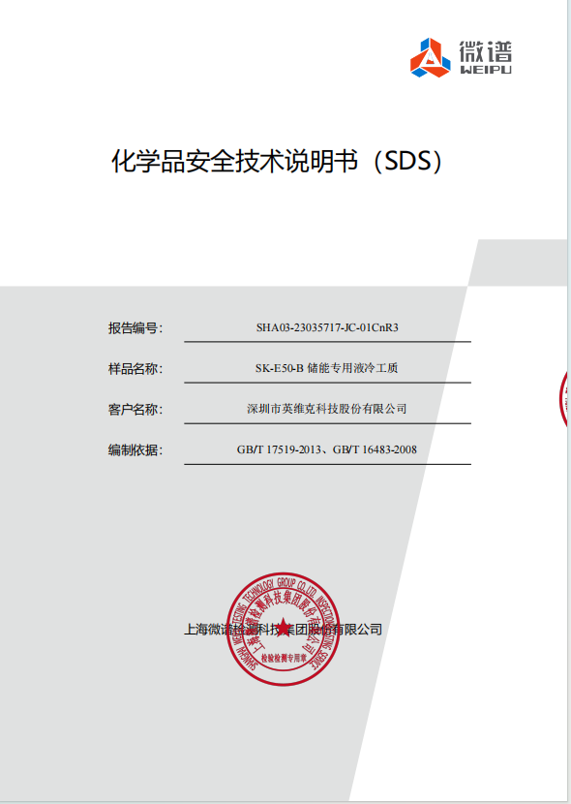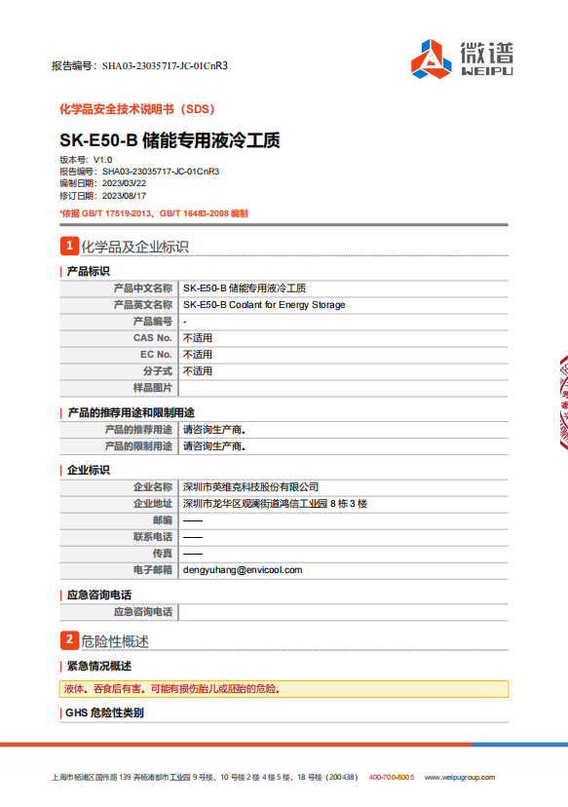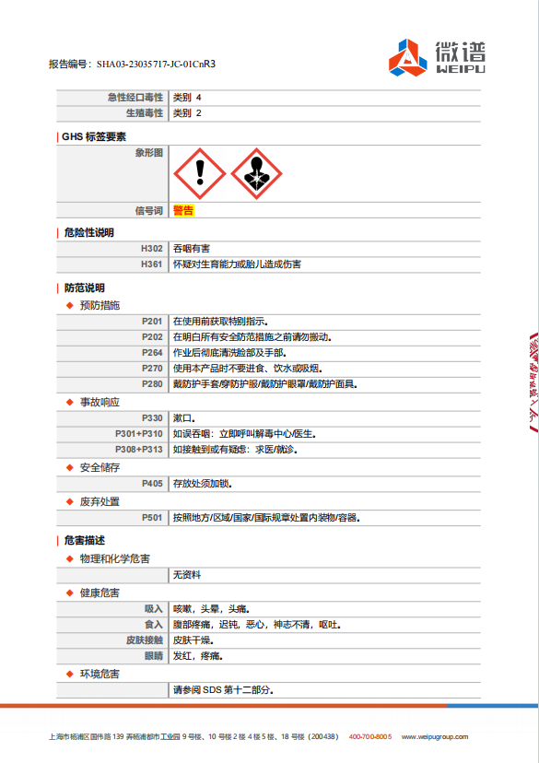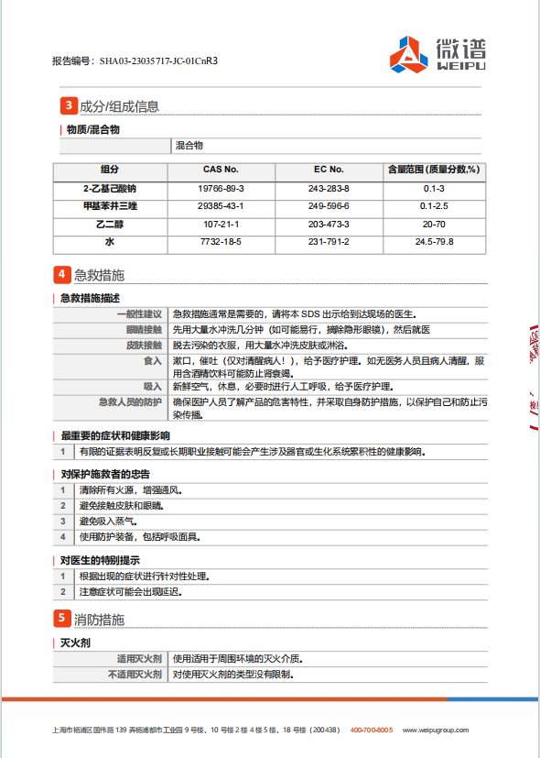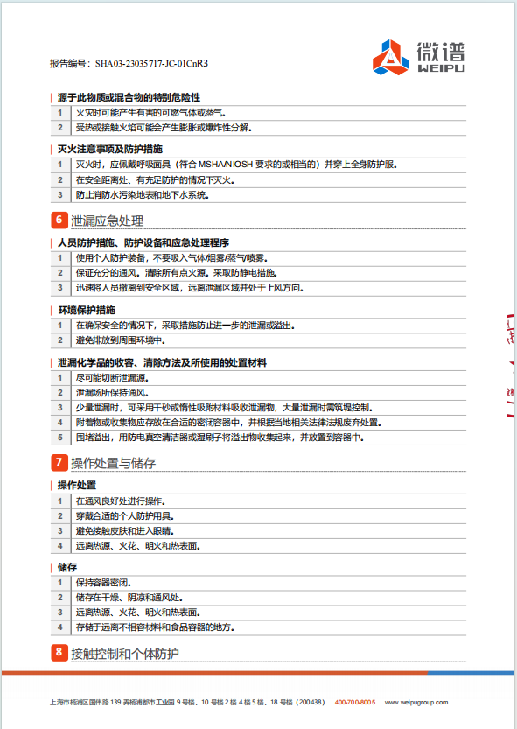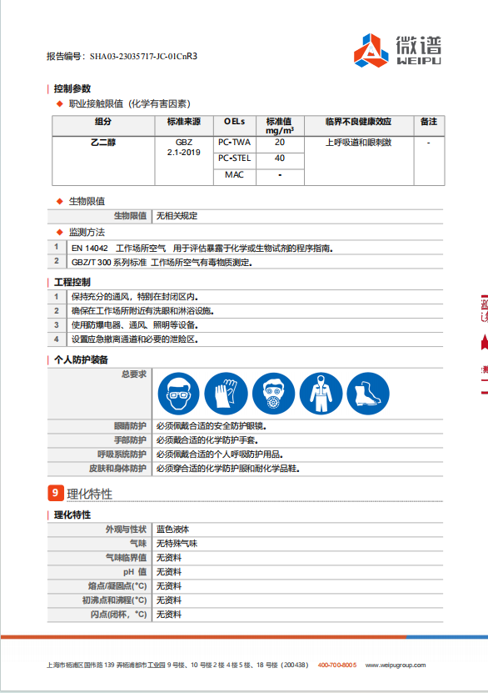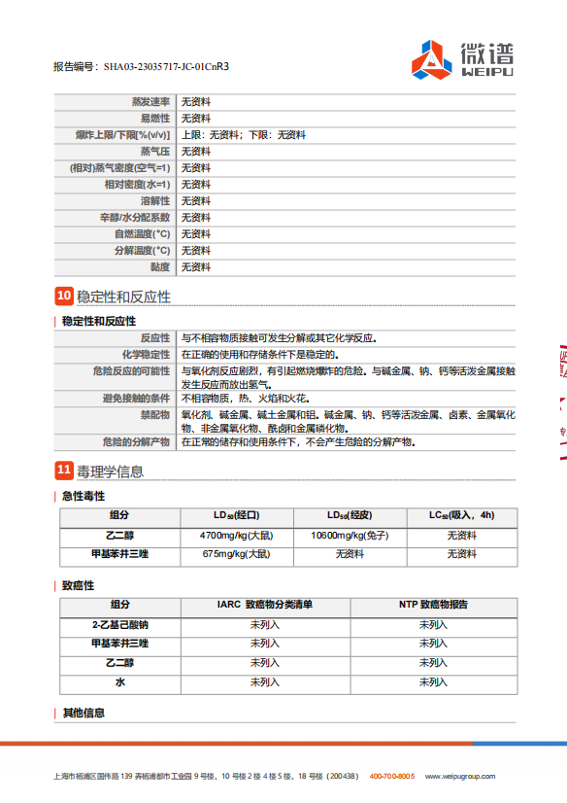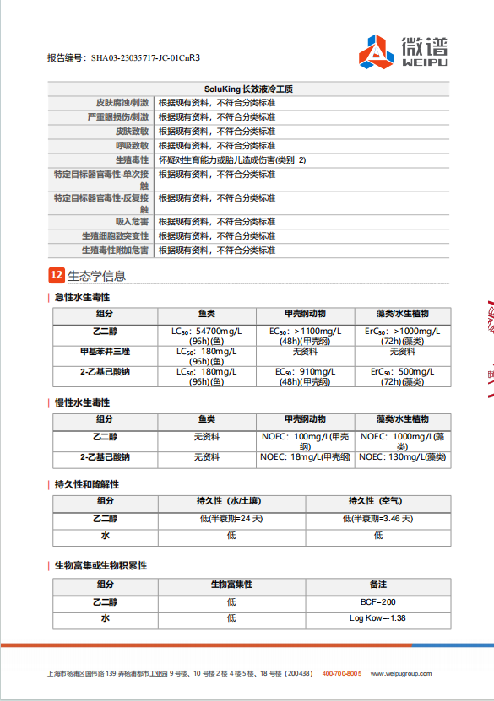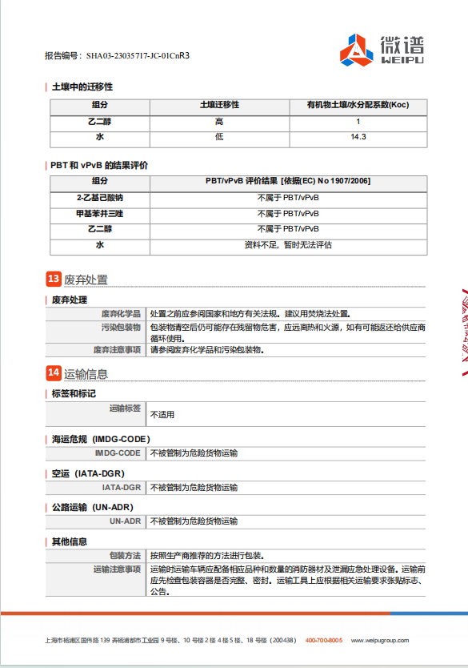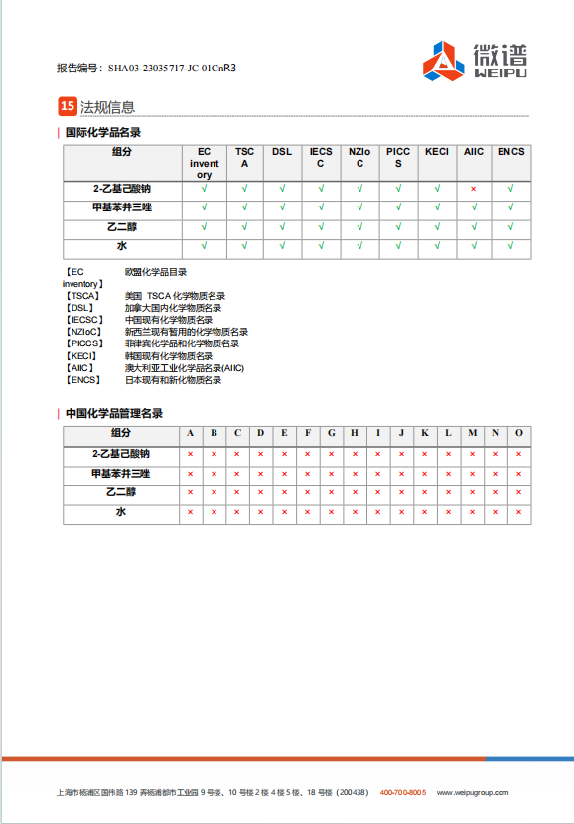

附件5：危废处置承诺书

固体废物处置法人承诺书

本公司在浙江领储新能源技术有限公司迁扩建年产200kWh工商业储能系统3000套项目生产过程中产生的危废为废胶桶（危废代码：HW49 900-041-49）0.9t/a；废胶（危废代码：HW13:900-014-13）0.1t/a。
生产过程中产生的一般固废如下：废电芯（固废代码SW17 900-012-S17）0.1t/a、废胶纸（固废代码SW17 900-005-S17）0.05t/a等。
我公司承诺将在厂内按照危险废物储存和管理、一般固废储存和管理的要求做好环保工作，并在投产验收前完成固体废物和有资质单位的委托处置协议签订工作。如我公司因找不到固体废物处置单位造成项目不能投产（或不能完成三同时竣工验收）而造成的一切经济损失和法律责任由我公司自行承担。

项目法定代表人： （签名）
项目委托办理人： （签名）
加盖公司印章

附件6：建设项目环境保护承诺书

建设项目环境保护承诺书
兹有浙江领储新能源技术有限公司迁扩建年产200kWh工商业储能系统3000套项目，位于浙江省嘉兴市嘉善县惠民街道外环东路2069号。在办理环境影响登记表备案手续前，对《建设项目环境影响登记表》所载明的内容已知晓理解，现做如下承诺：
一、厂区内采取雨污分流、清污分流。雨水经雨水管道收集后排入附近河流；生活污水经隔油池+化粪池处理达《污水综合排放标准》（GB8978-1996）三级标准后纳入市政污水管网。生产车间安排气扇、废气处理装置等，加强车间通风。同时企业车间内做好隔声降噪措施，确保边界噪声达标。对各种固废分类收集妥善处理。严格按环评中提出的各项要求和措施做好环境保护工作。各种污染物经治理后排放达到国家和地方规定的相关标准。
二、在项目建设中严格遵守环保规范，保证遵守与环保相关的法律法规和标准。
三、本次《建设项目环境影响登记表》已阅，保证报告中的陈述真实、合法，是项目全体出资人真实意思的表现。对所提交的材料和相关表格，保证材料和填写的内容真实。

企业负责人（签字）
202 年 月 日
注：出资人属法人或组织的，由法定代表人或负责人签字，并加盖法人或组织印章；属自然人的，由本人签字。

附件7：污水入网证明

